
ELINSTALLATØR AK

3. Semester projekt
Af Mikkel Mac Dalsing

ZEALAND NÆSTVED
ANSLAG: 85.939

Indholdsfortegnelse

Forord 3
Læsevejledning 3
Forsyning 3
Indledning 4
Valg af transformer DT13b 4
Beregning af relevante kortslutningsniveauer HT1 + HT2, & indstilling af konstantidsrelæer 7
Selektivitets kontrol HT1 + HT2 & DT13b 14
Dimensionering af slukkespole til HT2 23
Beregning af DT13a & b’s belastningsstrømme ved normal drift 24
Tegning af kobling over DT13a & b. Beregning af last ved parallel drift 27
Dimensionering af drift, beskyttelse samt fællesjord ved DT13 30
Konklusion 32
Installation 32
Indledning 32
Dimensionering 32
Belastninger 33
Valg af beskyttelsesudstyr samt indstilling af OB 35
Dimensionering af kabler 41
Kontrol af kortslutningsbeskyttelse 50
Indstilling af KB 57
Kontrol af fejlbeskyttelse 65
Beregning af klemspænding på tavle -A42 70
Transformernes belastning ved parallel drift, samt udregning af overskudskapacitet 72
Eftersyn & afprøvning 73
Eftersyn 74
Afprøvning 74
Rapportering 75
Konklusion 75
Kvalitet sikkerhed & miljø (QHSE) 76
Indledning 76
Opgave 1 76
Udarbejdelse af APV 76
Arbejdsmiljøarbejdets organisering 77
Arbejdsmiljølovens krav til uddannelse af AMO’s medlemmer 77
Forebygning af arbejdsulykker 78
Etablering af AMO i forbindelse med byggepladser 79
Arbejdsmiljølovens §30 stk. 1 79
Den nye medarbejder 79
Opgave 2 80
Forslag til tidsplan 80
Forslag til bemandingsplan 84
Forslag til dagsorden for opstarts & sikkerhedsmøder 85
Oversigt over hovedpunkter i en plan for sikkerhed & sundhed 86
Udvælgelse af relevante punkter i plan for sikkerhed & sundhed 87
Forslag til forebyggelse af arbejdsulykker 88
Konklusion 88
Kildehenvisning 89

Forord
Denne rapport er udarbejdet i forbindelse med 3 semestrenes eksamensprojekt på uddannelsen Elinstallatør AK. Oplægget til opgaven er udarbejdet af hhv. Morten Helms Brask (elforsyning), Thomas Henrik Johnsen (bygningsinstallationer & bekendtgørelser og standarder), og Ole Søstrup Andersen (kvalitet sikkerhed & miljø).
Opgaven er delt op i 3 fag, bygningsinstallationer, Elforsyning samt Kvalitet sikkerhed & miljø (QHSE). De studerende på studiet for elinstallatører ak, skal dog også udprøves i faget bekendtgørelser & standarder, da dette ligeledes afsluttes på 3 semester. Derfor vil der løbende blive fremvist samt henvist til relevante standarder med dertilhørende paragraffer, som understøtter det pågældende valg, eller påstand.
Rapportens udarbejdelse samt diverse opgavers løsning, er lavet af den studerende Mikkel Mac Dalsing. Mikkel er 26 år gammel og er til dagligt bosat i Roskilde, er uddannet elektriker tilbage i 2015, hvor han blev udlært i virksomheden Bravida Danmark A/S, med speciale i installationsteknik.

Læsevejledning
Rapporten er lavet således, at der for hvert fag findes en hovedoverskrift, med en tilhørende indledning som beskriver hvad læseren skal igennem i de efterfølgende afsnit, og hvordan disse opgaver vil blive løst. Derefter er opgaverne opdelt i en række underoverskrifter som ikke er opdelt slavisk efter opgave spørgsmålenes opdeling, men efter hvornår opgavens løsning er relevant for det videre arbejde.
Ud fra dette vil opgaverne blive besvaret og løst med relevante udregninger, henvisninger samt valg af materiel mm. I opgaven vil der ligeledes blive fremvist en række billeder som både besvarer opgaven, samt visualisere det opnåede resultat overfor læseren. Der vil også blive henvist til en række bilag som kan findes bagerst i dokumentet. Til slut efter hvert fag vil der blive draget en konklusion på opgavens løsning.
Rapporten er udarbejdet ud fra følgende formalia:
- Tekststørrelse: 12
- Linjeafstand: Enkelt
- Skrifttype: Calibri
- Margener: 3 cm

Forsyning

Indledning
I de efterfølgende afsnit, skal opgaverne for faget forsyning udføres. Afsnittene er ikke opdelt præcist efter oplægget, men er opdelt så det følger den naturlige proces i opgavernes løsning. For eksempel er valg af transformer DT13b angivet som spørgsmål/opgave 3, denne opgave vil være den første som man støder på, da dennes impedans mm. skal bruges til opgavernes løsning.
Efterfølgende vil relevante kortslutningsniveauer på 10 kV side eller sekundær siden af 50/10 kV transformerne blive udregnet og brugt til indstillingen af de konstantidsrelæer som beskytter radialerne. Disse kortslutningsniveauer gør sig ligeledes gældende i en række andre opgaver f.eks. i dimensioneringen af beskyttelses, drift og fællesjord til DT13 i opgave 6 i oplægget.
Der vil blive kontrolleret om kravet om selektivitet imellem konstantidsrelæerne og den dimensionerede Siba smeltesikring som beskytter transformer DT13b bliver overholdt.
Da det er et slukkespolejordet net, vil der ud fra opgavens spørgsmål 2, blive fremvist dimensioneringen af slukkespolen som er placeret i HT2. Man vil ligeledes kunne se beregninger for hvordan belastningerne vil være samt kortslutningsniveauerne, når transformerne DT13b og DT13a kobles parallelt.

Valg af transformer DT13b
Der skal i opgaven vælges en transformer ud fra det vedlagte bilag 3, som viser en oversigt over transformere af typen GEAFOL Neo med dyn5 kobling. Transformeren er valgt ud fra den samlede belastningsstrøm, som også vil blive beregnet i følgende opgave. Ligeledes er transformeren valgt ud fra kravet om, at der skal være selektivitet imellem DT13b og hhv. konstantidsrelæet for HT1 og HT2. Dette vil der i opgaven nedenfor blive redegjort for, hvorfor valget endte på den specifikke transformer.

Belastningsstrømme DT13b W40
W41
S = 35 kVA
Cosϕ = 0,7

IBW41 =
S
√3∗Un
35∗10ᶟ
=
√3∗400

= 50,52 A

∠W41 = Cos-1(0,7) = 45,57°

¯𝐼¯𝐵¯¯𝑊¯¯4¯¯1¯ = (50,52∠45,57) A

W42
S = 75 kVA
Cosϕ = 0,7

IBW42 =
S
√3∗Un
75∗10ᶟ
=
√3∗400

= 108,25 A

∠W42 = Cos-1(0,7) = 45,57°

¯𝐼¯𝐵¯¯𝑊¯¯4¯¯2¯ = (108,25∠45,57) A

W43
P = 125 kW Q = 63 kVAr
S = √𝑃² + 𝑄² = √125² + 63² = 140 kVA Cosϕ = 0,7
Uf = 1,1
Sf = 0,65

IBW43 =
S
√3∗Un
* Sf * Uf =
140∗10ᶟ

√3∗400

* 1,1 * 0,65 = 108,25 A

∠W43 = Cos-1(0,7) = 26,75°
¯𝐼¯𝐵¯¯𝑊¯¯4¯¯3¯ = (144,48∠26,75) A

Samlet belastning W40
¯∑¯¯𝐼¯𝐵¯¯𝑊¯¯¯4¯¯0¯ = ¯𝐼¯𝐵¯¯𝑊¯¯4¯¯1¯ + ¯𝐼¯𝐵¯¯𝑊¯¯4¯¯2¯ + ¯𝐼¯𝐵¯¯𝑊¯¯4¯¯3¯ = (50,52∠45,57) + (108,25∠45,57) + (144,48∠26,75) = (299,18∠26,75) A

W44
Uf = 1,2
Sf = 0,6
IBW44 = 405 A
∠W44 = 40°
IBW44reel = IBW44 * Sf * Uf = 405 * 1,2 * 0,6 = 291,6 A

¯𝐼¯𝐵¯¯𝑊¯¯4¯¯3¯ = (291,6∠40) A

Samlet belastning DT13b

¯∑¯¯𝐼¯𝐵¯¯𝐷¯¯𝑇¯¯1¯¯3¯𝑏¯ = ¯𝐼¯𝐵¯¯𝑊¯¯4¯¯0¯ + 𝐼¯¯𝐵¯¯𝑊¯¯4¯¯4¯ = (299,18∠36,6) + (291,6∠40) = (590,52∠38,28) A

Der vælges derfor en transformer med følgende data. Un = 10/04/0,23 kV
Sn = 500 kVA
ek = 4%
Pcu¹/1 = 5,3 kW

I¹/

1 DT13b

S
=
√3∗Un

500∗10ᶟ

= = 721,85 A
√3∗400

Transformeren er valgt ud fra den samlede belastning som den skal forsyne, altså fra W40 og W44. Belastningsstrømmene er på i alt 590,52 A den ovenstående transformer kan yde 721,85 A. Der er ligeledes valgt en ek på 4% og Pcu¹/1 på 5,3 kW, hvilket bevirker i en lavere impedans på transformeren. Dette giver en højere kortslutning hvilket vil gøre at Siba sikringen som beskytter transformeren, sprænger hurtigere. Dette vil være en fordel i forbindelse med selektivitetskontrollen mellem HT1 + HT2 og DT13b.
I nedenstående kontrol, kan det ses at transformerens fuldlaststrøm kan holde til den samlede belastningsstrøm.

Kontrol

¯∑¯¯𝐼¯𝐵¯¯𝐷¯¯𝑇¯¯1¯¯3¯𝑏¯ = (590,52∠38,28) A
I¹/1 DT13b = 721,85 A

Kontrol
∑𝐼𝐵𝐷𝑇13𝑏 ≤ I¹/1 DT13b
⇨

590,52 A ≤ 721,85 A OK

Beregning af relevante kortslutningsniveauer HT1 + HT2, & indstilling af konstantidsrelæer Ud fra oplæggets beskrivelse skal de relevante kortslutningsniveauer i nettet (10 kV) regnes, disse bruges til at indstille de to konstantidsrelæer som sidder på hhv. HT1 og HT2, og beskytter radialerne ud til W10, W11, W12, W13, DT13a, DT13b, W20, W21 og W22. I opgaven regnes der med stift net, da der ud fra oplæggets informationer ikke er nogen oplysninger om nettet. Der vil blive regnet på hhv. unormal drift og normal drift, dette gøres for at finde ud af hvad I<< skal indstilles på. Som der står beskrevet i oplægget, skal der være selektivitet imellem konstantidsrelæerne og Siba sikringen som beskytter DT13b, dette er kontrolleret i opgaven for denne.
De nedenstående R og X værdier for kabler er fundet i databladet for NKT’s kabler PEX-AL-S 12kV se bilag 3.

Normal drift HT1 Impedans ydernæs HT1 Sk = 100 MVA
Un1 / Un2 = 50 / 10 kV Sn = 10 MVA

R/X = 0,14

ZT1 =
Un² Sk
10²
=
100

= 1 Ω

1 1
-1 -1
∠ = Tan ( ) = Tan ( ) = 82,03°

T1 R/K
0,14

¯𝑍¯𝑇¯¯1¯ = (1∠82,03) Ω

Kabelimpedanser fra HT1
W11 = 3X240+35 mm² PEX-S-AL 12 kV L = 7,8 km
rW11 = 0,125 Ω/km xW11 = 0,075 Ω/km
RW11 = L * rW11 = 7,8 * 0,125 = 0,975 Ω XW11 = L * xW11 = 7,8 * 0,075 = 0,585 Ω
¯𝑍¯𝑊¯¯¯1¯¯1¯ = (RW11 +j XW11) = (0,975 +j 0,585) = (1,14∠30,96) Ω

W12 = 3X240+35 mm² PEX-S-AL 12 kV L = 5,1 km
rW12 = 0,125 Ω/km xW12 = 0,075 Ω/km
RW12 = L * rW12 = 5,1 * 0,125 = 0,638 Ω XW12 = L * xW12 = 5,1 * 0,075 = 0,383 Ω
¯𝑍¯𝑊¯¯¯1¯¯2¯ = (RW12 +j XW12) = (0,638 +j 0,383) = (0,744∠30,98) Ω

W13 = 3X240+35 mm² PEX-S-AL 12 kV L = 4,8 km
rW13 = 0,125 Ω/km xW13 = 0,075 Ω/km
RW13 = L * rW13 = 4,8 * 0,125 = 0,6 Ω XW13 = L * xW13 = 4,8 * 0,075 = 0,36 Ω
¯𝑍¯𝑊¯¯¯1¯¯3¯ = (RW13 +j XW13) = (0,6 +j 0,36) = (0,7∠30,96) Ω

Samlet kabelimpedans fra HT1

¯∑¯¯𝑍¯¯𝑊¯¯ = ¯𝑍¯𝑊¯¯¯1¯¯1¯ + ¯𝑍¯𝑊¯¯¯1¯¯2¯ + ¯𝑍¯𝑊¯¯¯1¯¯3¯ = (1,14∠30,96) + (0,744∠30,98) + (0,7∠30,96) = (2,58∠30,97) Ω

Kortslutningsniveauer HT1

Ik3f² = Un2
√3∗ ¯Z¯¯T¯¯1¯

10
=
√3∗(1∠82,03)

= 5,77 kA

Ik2f²

max

Un2
= 2∗ ¯Z¯¯T¯¯¯

10
= 2∗(1∠82,03)

= 5 kA

Ik2f²

min

Un
= 2∗ ¯Z¯¯T¯¯1¯+ ∑¯¯¯Z¯¯W¯¯

10
= 2∗((1∠82,03)+(2,58∠30,97))

= 1,52 kA

Unormal drift HT1
Kabelimpedanser fra HT1 unormal drift

W21 = 3X150+25 mm² PEX-S-AL 12 kV L = 9,3 km
rW21 = 0,206 Ω/km xW21 = 0,081 Ω/km
RW21 = L * rW21 = 9,3 * 0,206 = 1,92 Ω XW21 = L * xW21 = 9,3 * 0,081 = 0,75 Ω
¯𝑍¯𝑊¯¯¯2¯¯1¯ = (RW21 +j XW21) = (1,92 +j 0,75) = (2,06∠21,46) Ω

W22 = 3X150+25 mm² PEX-S-AL 12 kV L = 5,4 km
rW22 = 0,206 Ω/km xW22 = 0,081 Ω/km
RW22 = L * rW21 = 5,4 * 0,206 = 1,11 Ω XW22 = L * xW21 = 5,4 * 0,081 = 0,44 Ω
¯𝑍¯𝑊¯¯¯2¯¯2¯ = (RW22 +j XW22) = (1,11 +j 0,44) = (1,19∠21,49) Ω

Samlet kabelimpedans fra HT1 unormal drift

¯∑¯¯𝑍¯¯𝑊¯¯ = ¯𝑍¯𝑊¯¯¯1¯¯1¯ + 𝑍¯¯𝑊¯¯¯1¯¯2¯ + ¯𝑍¯𝑊¯¯¯2¯¯1¯ + ¯𝑍¯𝑊¯¯¯2¯¯2¯ = (1,14∠30,96) + (0,744∠30,98) + (2,06∠21,46) + (1,19∠21,49) = (5,12∠24,95) Ω

Kortslutningsniveauer HT1 unormal drift

Ik2f²

min

Un2
= 2∗ ¯Z¯¯T¯¯1¯+ ∑¯¯¯Z¯¯W¯¯

10
= 2∗((1∠82,03)+(5,12∠24,95))

= 0,873 kA

Som det ses ud fra ovenstående beregninger af kortslutningsniveauerne, ved hhv. normal og unormal drift, vil Ik2f²min være lavest når anlægget kører i unormal drift, derfor skal konstantidsrelæet i HT1 indstilles ud fra denne, da Ik2f²min ved normal drift er på 1,52 kA.
Der skal her også tænkes på kravet om selektivitet imellem Siba sikringen og konstantidsrelæet. Sker denne kortslutningen ved normal drift vil sikringen sprænge hurtigere end ved unormal drift, da en højere kortslutningsstrøm medfører en lavere tid. Samtidig vil der ved en højere indstillet I>>, være større chance for selektivitet end ved den laveste kortslutning.

Normal drift HT2 Impedans maglemølle HT2 Sn = 16 MVA
Uk = 9,7%
Pcu¹/1 = 62 kW Cosϕ = 0,1

ZT2 =
ek∗Un² Sn
9,7%∗10²
=
16

= 0,6 Ω

RT2 =

∠
Pcu1/, ∗ Un²
=
Sn²
-1 RT2
62000 ∗10²

16²
-1 0,02

= 0,02 Ω

T2 = Cos
(
ZT2
) = Cos
(
0,6
) = 88,11°

¯𝑍¯𝑇¯¯2¯ = (0,6∠88,11) Ω

Kabelimpedanser fra HT2
¯𝑍¯𝑊¯¯¯¯1¯3¯¯ = (0,7∠30,96) Ω
¯𝑍¯𝑊¯¯¯2¯¯1¯ = (2,06∠21,46) Ω
¯𝑍¯𝑊¯¯¯2¯¯2¯ = (1,19∠21,49) Ω
¯∑¯¯𝑍¯¯𝑊¯¯ = ¯𝑍¯𝑊¯¯¯2¯¯1¯ + ¯𝑍¯𝑊¯¯¯2¯¯2¯ + ¯𝑍¯𝑊¯¯¯1¯¯3¯ = (2,06∠21,46) + (1,19∠21,49) + (0,7∠30,96) = (3,94∠23,15) Ω

Kortslutningsniveauer HT2

Ik3f² = Un2
√3∗ ¯Z¯¯T¯¯¯

10
=
√3∗(0,6∠88,11)

= 9,62 kA

Ik2f²

max

Un2
= 2∗ ¯Z¯¯T¯¯2¯

10
= 2∗(0,6∠88,11)

= 8,33 kA

Ik2f²

min

Un2
= 2∗ ¯Z¯¯T¯¯¯+ ∑¯¯¯Z¯¯W¯¯

10
= 2∗((0,6∠88,11)+(3,94∠23,15))

= 1,18 kA

Unormal drift HT2
Kabelimpedanser fra HT2 unormal drift
¯𝑍¯𝑊¯¯¯1¯¯1¯ = (1,14∠30,96) Ω

¯𝑍¯𝑊¯¯¯1¯¯2¯ = (0,744∠30,98) Ω
¯𝑍¯𝑊¯¯¯2¯¯1¯ = (2,06∠21,46) Ω
¯𝑍¯𝑊¯¯¯2¯¯2¯ = (1,19∠21,49) Ω

Samlet kabelimpedans fra HT1 unormal drift

¯∑¯¯𝑍¯¯𝑊¯¯ = ¯𝑍¯𝑊¯¯¯1¯¯1¯ + 𝑍¯¯𝑊¯¯¯1¯¯2¯ + ¯𝑍¯𝑊¯¯¯2¯¯1¯ + ¯𝑍¯𝑊¯¯¯2¯¯2¯ = (1,14∠30,96) + (0,744∠30,98) + (2,06∠21,46) + (1,19∠21,49) = (5,12∠24,95) Ω

Kortslutningsniveauer HT1 unormal drift

Ik2f²

min

Un2
= 2∗ ¯Z¯¯T¯¯¯+ ∑¯¯¯Z¯¯W¯¯

10
= 2∗((0,6∠88,11)+(5,12∠24,95))

= 0,923 kA

Som man kan se ud fra ovenstående udregninger, kan det konstateres at begge konstantidsrelæer skal indstilles efter de kortslutningsniveauer som kan forekomme ved unormal drift. Dette gøres da som det tidligere er beskrevet, er det laveste kortslutningsniveau som er interessant i forhold til selektivitet og indstilling af konstantidsrelæet.

På de efterfølgende sider vil indstillingen af de to konstantidsrelæer blive vist. Der vil ligeledes blive kontrolleret om skærmen kan holde til det indstillede niveau. I< er indstillet til kablets maksimale strømværdi se (bilag 1), da det vil være sådan det i praktisk udføres.

Indstilling af konstantidsrelæ HT1
Ik2f²min = 0,873 kA / 873 A
I< = 400A svarende til kablets maksimale strømværdi. I<< = 0,75 * Ik2f² = 0,75 * 873 = 654,74A
min
T< = 1 sek.

Ik1s.skærm

T<< = (
Ik2fm

7
) = ( )
2
5

= 1,96 sek.

Tiden sættes til 0,05 sek.
I nedenstående kontrol kan der ses, hvor mange ampere skærmen vil blive påført ud fra den indstillede tid.
Kontrol

Ik1s.skærm

⇨
≥ Ik2f²

T
max * √
1s

7000 ≥ 5000 * √0,05+0,1 = 1936, 49 A
1

⇨

7000 ≥ 1936,49 OK

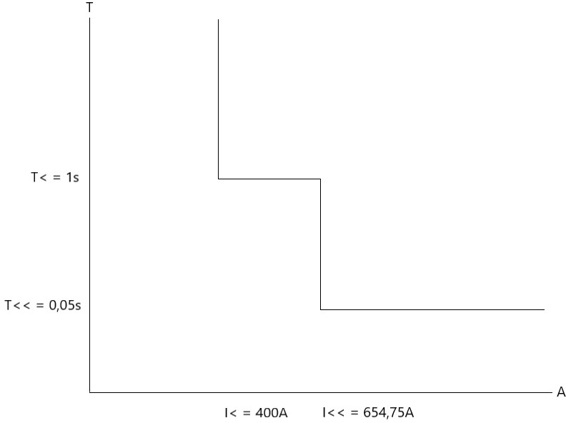

Billede 1 – Indstilling af konstantidsrelæ HT1

Indstilling af konstantidsrelæ HT2
Ik2f²min = 0,923 kA / 923 A
I< = 310A svarende til kablets maksimale strømværdi.

I<< = 0,75 * Ik2f²min = 0,75 * 923 = 692,25A
T< = 1 sek.

Ik1 .skærm

T<< = (
5
) = (
)² = 0,360 sek.

Ik2fmax 8,33

Tiden sættes til 0,05 sek.
Det ses at skærmen på kablet ikke kan holde til Ik2fmax, derfor sættes tiden til 0,05 sekund. I nedenstående kontrol kan der ses hvor mange ampere skærmen vil blive påført ud fra den indstillede tid.
Kontrol

Ik1s.skærm

⇨
≥ Ik2f²
T
max * √
1s

5000 ≥ 8330 * √0,05+0,1 = 3226,2 A
1

⇨

5000 ≥ 3226,2 OK

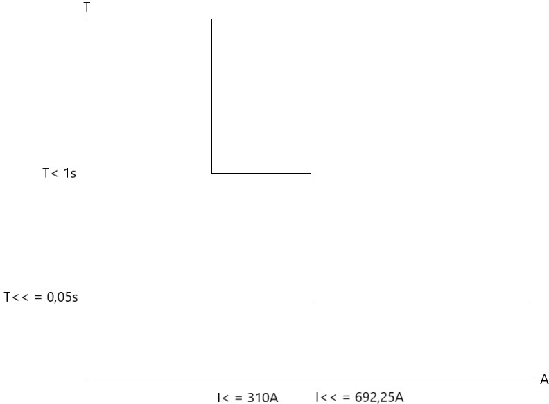

Billede 2 – Indstilling af konstantidsrelæ HT2

Selektivitets kontrol HT1 + HT2 & DT13b
Der bliver i opgavens beskrivelse bedt om, at der skal være selektivitet imellem konstantidsrelæerne for HT1 og HT2 og transformerbeskyttelsen på DT13b. I det nedenstående vil transformerbeskyttelsen til DT13b, blive dimensioneret. Som det ses på bilag 1 i oplægget, beskyttes DT13a og b af to smeltesikringer, der vælges her Siba sikringer af typen 292 mm, BACK- UP 6/12 kV. Sikringen er dimensioneret ud fra principperne i Elektroteknik bog 5 – Forsyningsnet og transformerstationer side 273-274 punkterne 1 til 7.

Valg af Siba sikring til DT13b
Punkt 1

Mærkespændingen skal være større end eller lig med transformerens mærkespænding. Til beskyttelse af transformer DT13b, vælges der derfor en Siba 292 mm. BACK-UP sikring med en mærkespænding på 6/12 kV.
Kontrol
HT1Mærkespænding ≤ SibaMærkespænding
⇨
10 kV ≤ 12 kV OK

Punkt 2
Mærkestrømmen på sikringen skal være større end transformerens fuldlaststrøm. Sn = 500 kVA
Un = 10 kV

I¹/

1 DT13b

S
=
√3∗Un

500
=
√3∗10

= 28,87 A

Det foreløbige valg af sikring er derfor. In = 31,5 A

Punkt 3
Sikringen skal kunne holde til transformerens indkoblingsstrøm (12 gange transformerens mærkestrøm) i mindst 0,1 sekund.
Inrush = 12 * I¹/1 DT13b = 12 * 28,87 = 346,4 A
Ud fra nedenstående billede som viser minimum melting kurven, vælges der en 50 A sikring.

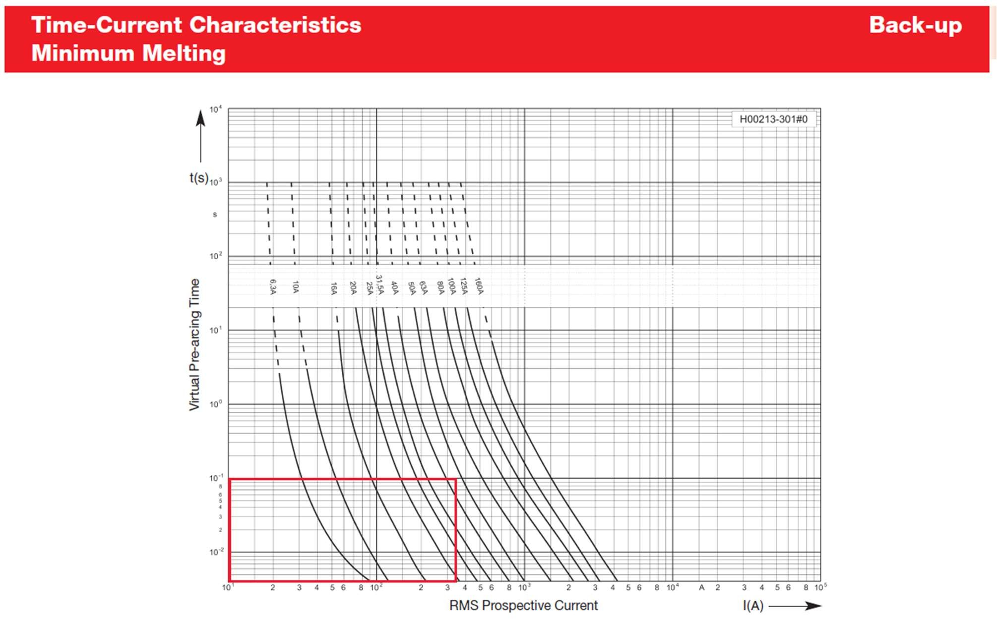

Billede 3 – Minimum melting kurve

Punkt 4
Selektivitet med de sikringer eller maksimalafbrydere, der er placeret på transformerens lavspændingsside.

OK

Punkt 5
Temperatur. OK

Punkt 6
For at afbrydningen af strømmen, sker sikkert ved en kortslutningsfejl på lavspændingssiden, skal sikringen vælges således, at disse fejl er bortkoblet inden 2 sekunder.

Impedanser
¯𝑍¯𝑇¯¯1¯¯ = (1∠82,03) Ω

¯𝑍¯𝑊¯¯¯1¯¯1¯ = (1,14∠30,96) Ω
¯𝑍¯𝑊¯¯¯1¯¯2¯ = (0,744∠30,98) Ω
¯𝑍¯𝑊¯¯¯1¯¯3¯ = (0,7 ∠30,96) Ω

Samlet impedans HT1

¯∑¯¯𝑍¯ = ¯𝑍¯𝑇¯¯1¯¯ + ¯𝑍¯𝑊¯¯¯1¯¯1¯ + 𝑍¯¯𝑊¯¯¯1¯¯2¯ + ¯𝑍¯𝑊¯¯¯1¯¯3¯ = (1∠82,03) + (1,14∠30,96) + (0,744∠30,98) + (0,744∠30,98) = (3,3∠44,6) Ω

Transformer DT13b
Sn = 500 kVA
ek = 4% Un = 10 kV
Pcu¹/1 = 5,3 kW
ZT = Un2∗ek * 10³ = 102∗4% * 10³ = 8 Ω

DT13b

∠

Sn
-1 Pcu1/,

500

-1

5,3

DT13b = Cos (
Sn
) = Cos
( ) = 74,63°
500∗4%

¯𝑍¯𝑇¯¯𝐷¯¯¯1¯3¯¯𝑏¯ = (8∠74,63) Ω

Kortslutninger
2 Un2
Ik3f =
√3∗ ¯Z¯D¯¯¯T¯1¯¯3¯¯¯+ ∑¯¯¯Z¯

10
= √3∗((8∠74,63)+(3,3∠44,6))

= 0,526 kA / 526 A

Ik3f²sekundær = Ik3f² * 25 = 0,526 * 25 = 13,15 kA
Ik1f² = Ik3f² = 526 = 303,69 A
√3 √3

Kontrol 2 sek.

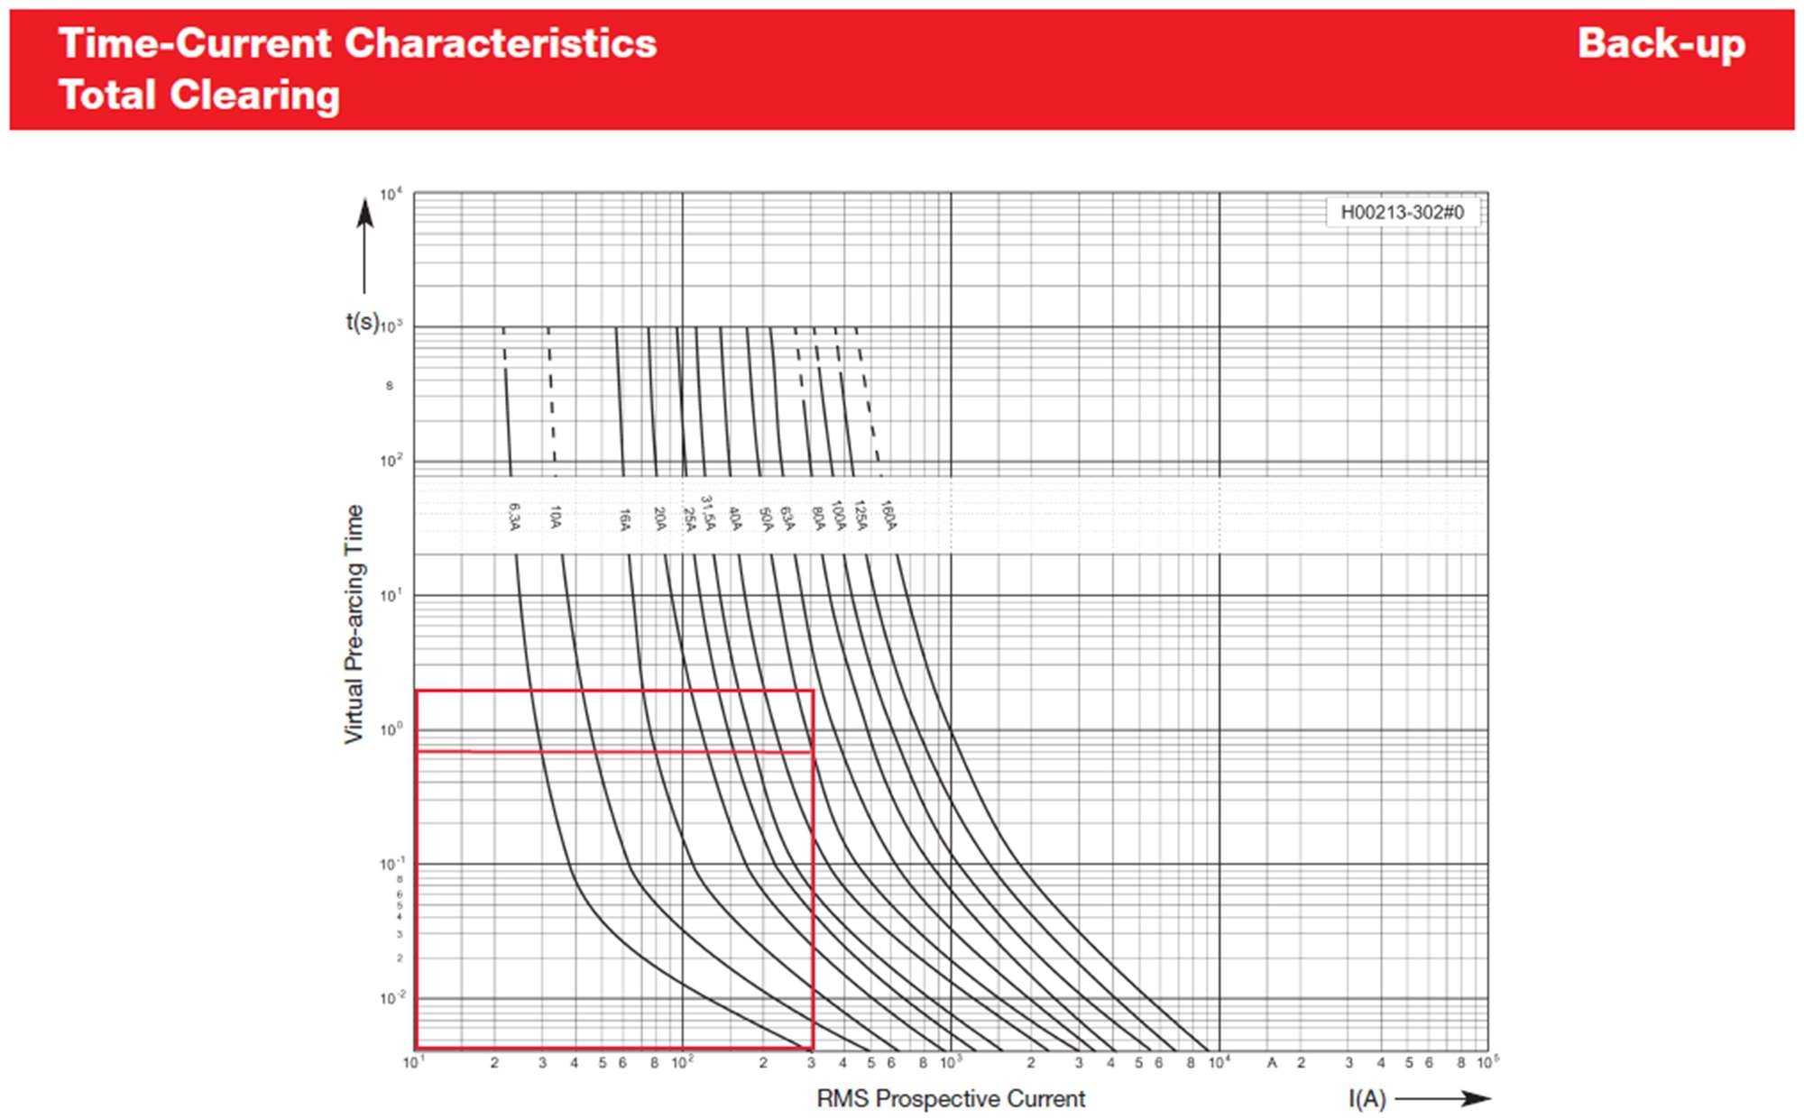

Billede 4 – Total clearing kurve

Ud fra ovenstående billede af total clearing kurven, kan det ses at en 50 A Siba BACK-UP sikring sprænger inden 2 sekunder. Den er her aflæst til at sprænge ved 0,7 sekund.

Kontrol
Sikringens udløsertid ≤ 2 sekunder
⇨

0,7 ≤ 2 OK

Punkt 7
Overholdelse af fabrikantens værdier for minimum og maksimum brydestrøm. De nedenstående værdier er fundet i databladet for Siba sikringer af typen BACK-UP 292 mm 6/12 kV, se bilag 2.

Ik3f² = Un
√3∗ ¯Z¯¯T¯¯1¯
10
= √3∗(1∠82,03)
= 5,77kA

Iksikring = 63 kA

Kontrol
Ik3f² ≤ Iksikring
⇨

5,77 ≤ 63 OK

Ikminsikring = 170 A Ik1f² = 303,69 A

Kontrol
Ikminsikring ≤ Ik1f²
=>

170 ≤ 303,69 OK

Siba sikringen til DT13b er nu ud fra ovenstående 7 punkter, dimensioneret til en 50 A sikring af typen Siba 292 mm BACK-UP 6/12 kV.

Selektivitetskontrol HT1 og DT13b

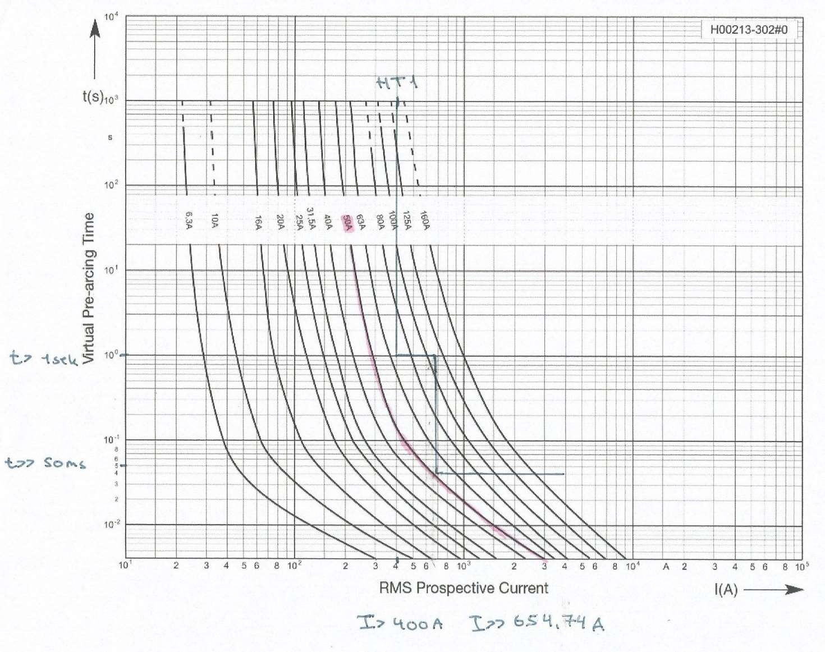

Billede 5 – Selektivitets kontrol HT1 & DT13b

Som det kan ses på ovenstående billede, kolliderer kurven for en 50 A sikring ikke med de indstillede værdier for konstantidsrelæet i HT1. Der kan derfor konstateres at der ved en eventuel fejl på transformeren, ikke vil ske en udkobling af konstantidsrelæet, og der er derfor selektivitet imellem HT1 og DT13b.

Selektivitetskontrol HT2 og DT13b
Impedanser
¯𝑍¯𝑇¯¯2¯ = (0,6∠88,11) Ω
¯𝑍¯𝑊¯¯¯¯1¯3¯¯ = (0,7∠30,96) Ω
¯𝑍¯𝑊¯¯¯2¯¯1¯ = (2,06∠21,46) Ω
¯𝑍¯𝑊¯¯¯2¯¯2¯ = (1,19∠21,49) Ω

¯𝑍¯𝑇¯¯𝐷¯¯¯1¯3¯¯𝑏¯ = (8∠74,63) Ω

Samlet impedans HT2

¯∑¯¯𝑍¯ = ¯𝑍¯𝑊¯¯¯2¯¯1¯ + ¯𝑍¯𝑊¯¯¯2¯¯2¯ + 𝑍¯¯𝑊¯¯¯1¯¯3¯ + 𝑍¯¯𝑇¯¯2¯ + ¯𝑍¯𝑇¯¯𝐷¯¯¯1¯3¯¯𝑏¯ = (8∠74,63) + (2,06∠21,46) + (1,19∠21,49) + (0,7∠30,96) + (0,6∠88,11) = (11,42∠59,69) Ω

Kortslutninger

Ik3f² = Un2
¯¯¯¯
√3∗ ∑Z

10
= √3∗(11,42∠59,69)

= 0,505 kA / 505 A

Ik3f²sekundær = Ik3f² * 25 = 0,505 * 25 = 12,63 kA
Ik1f² = Ik3f² = 505 = 291,56 A
√3 √3

Kontrol 2 sek.
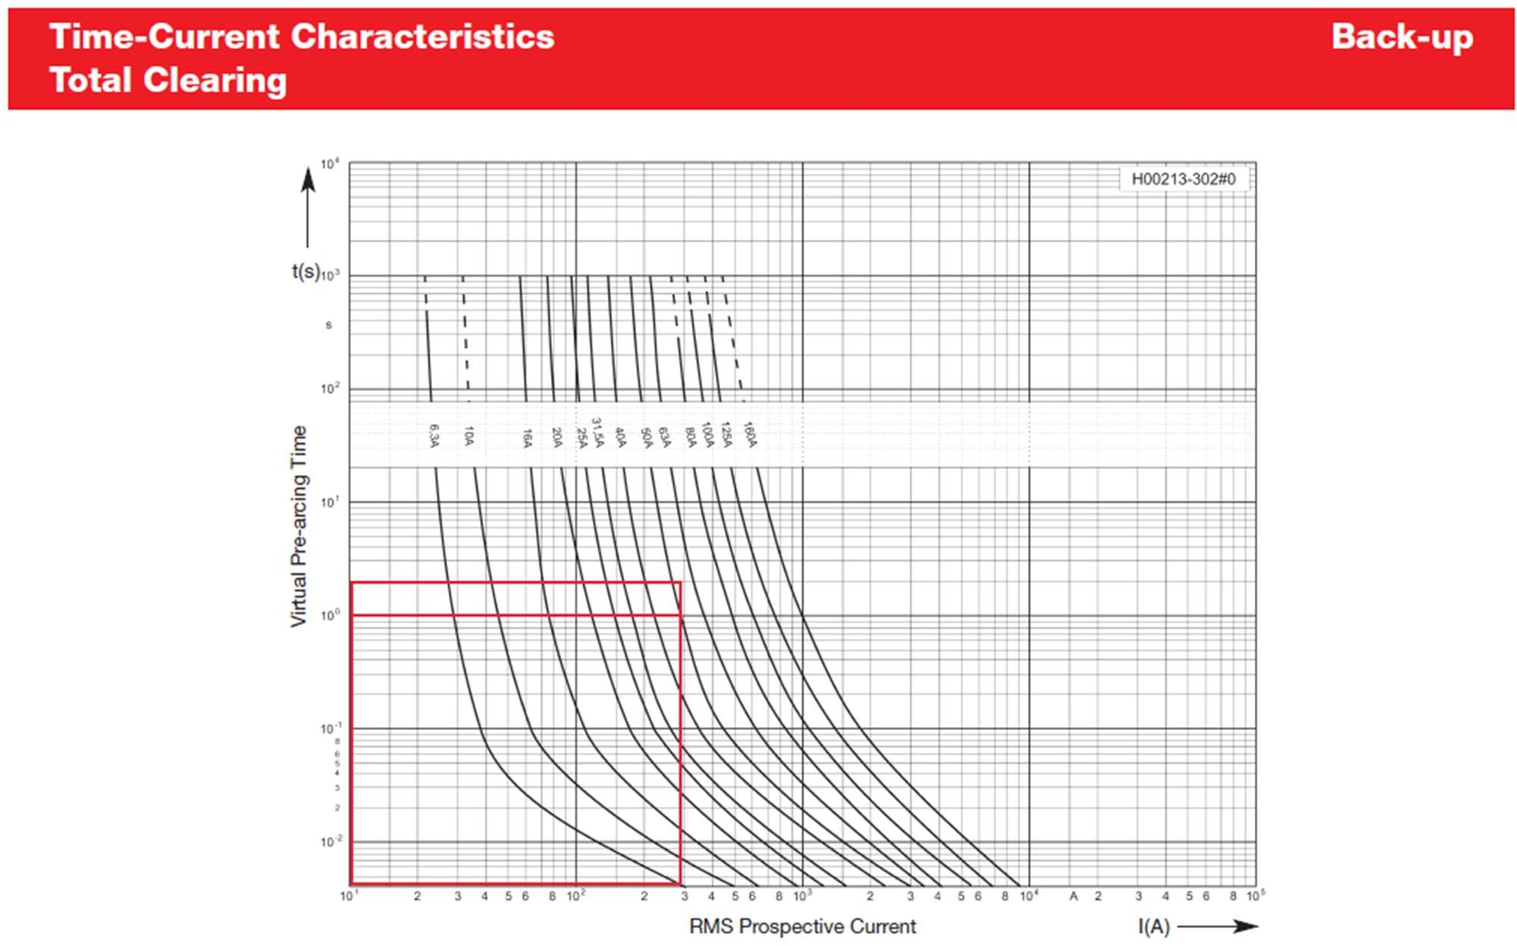

Billede 6 – Total clearing kurve

Ud fra ovenstående billede af total clearing kurven, kan det ses at en 50 A Siba BACK-UP sikring sprænger inden 2 sekunder. Den er her aflæst til at sprænge ved 1 sekund.

Kontrol
Sikringens udløsertid ≤ 2 sekunder
⇨
1 ≤ 2 OK

Selektivitetskontrol HT2 og DT13b

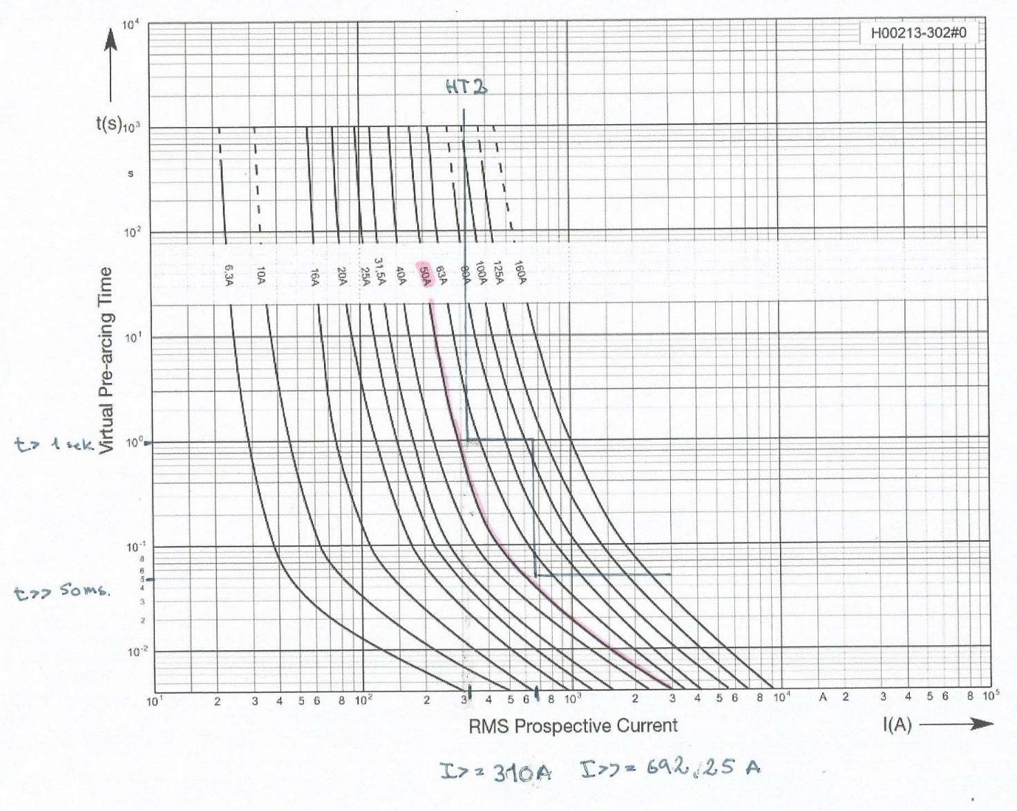
Billede 7 - Selektivitets kontrol HT2 & DT13b

Som det kan ses på ovenstående billede, kolliderer kurven for en 50 A sikring ikke med de indstillede værdier for konstantidsrelæet i HT2. Der kan derfor konstateres at der ved en eventuel fejl på transformeren, ikke vil ske en udkobling af konstantidsrelæet, og der er derfor selektivitet imellem HT2 og DT13b.

Dimensionering af slukkespole til HT2
Slukkespolen er dimensioneret ud fra normal drift og er 20 A overkompenseret (Ires), som det ønskes i oplægget.
De nedenstående oplysninger er fundet i databladet for kabler af typen PEX-S-AL 12 kV, se bilag 3.

Beregning af kapacitans
W20 = 3X150+25 mm² PEX-S-AL 12 kV
L = 23 km
Co = 0,44 μF/km
CW20 = Co * L = 0.44 * 23 = 10,12 μF

W21 = 3X150+25 mm² PEX-S-AL 12 kV L = 9,3 km
Co = 0,44 μF/km
CW21 = Co * L = 0.44 * 9,3 = 4,09 μF

W22 = 3X150+25 mm² PEX-S-AL 12 kV L = 5,4 km
Co = 0,44 μF/km
CW22 = Co * L = 0.44 * 5,4 = 2,38 μF

Beregning af slukkespolen
∑C = CW20 + CW21 + CW22 = 10,12 + 4,09 + 2,38 = 16,59 μF

Xc =

1

2∗ ω∗f∗∑C∗10¯'

1
=
2∗ ω∗50∗16,59∗10¯'

= 191,87 Ω

Ico =
Un

√3∗Kc
10000
=
√3∗191,87
1

= 30,09 A

1

Xco =

2∗ ω∗f∗∑C∗3∗10¯'
=
2∗ ω∗50∗16,59∗3∗10¯'

= 63,96 Ω

Isp =

Un

√3∗Kco

10000
=
√3∗63,96

= 90,27 A

Kco

L =
2∗ ω∗f
∗ 10ᶟ =
63,96

2∗ ω∗50
∗ 10ᶟ = 203,59 mH

Ud fra ovenstående beregninger er slukkespolen dimensioneret til at skulle være på 203,59 mH.

Overgangsmodstand til jord
Utp = 80 V
Ires = 20 A

Rj =

Utp
=
Ires

80

= 4 Ω
20

Beregning af DT13a & b’s belastningsstrømme ved normal drift
I det følgende afsnit vil der blive fremvist beregning af de belastningsstrømme som forekommer på hhv. DT13a og DT13b. Strømmene er først regnet på sekundærsiden af transformerne og derefter regnet over på primærsiden. Oplysningerne til opgavens udførelse er oplyst i oplægget.

Belastningsstrømme DT13a
W30
S = 123 kVA Sf = 1,1
Uf = 0,8
Cosϕ = 0,89

IBW30 =
S
√3∗Un
* Sf * Uf =
123∗10ᶟ

√3∗400

* 1,1 * 0,8 = 156,23 A

∠W30 = Cos-1(0,89) = 27,13°

¯𝐼¯𝐵¯¯𝑊¯¯3¯¯0¯ = (156,23∠27,13) A

W31
Sf = 1,3
Uf = 0,75
Cosϕ = 0,82
IBW31reel = IBW31 * Sf * Uf = 321 * 1,3 * 0,75 = 312,97 A
∠W31 = Cos-1(0,82) = 34,91°
¯𝐼¯𝐵¯¯𝑊¯¯3¯¯1¯ = (312,97∠34,91) A

Samlet belastning DT13a sekundærside
¯∑¯¯𝐼¯𝐵¯¯𝐷¯¯𝑇¯¯1¯3¯¯𝑎¯² = ¯𝐼¯𝐵¯¯𝑊¯¯3¯¯0¯ + ¯𝐼¯𝐵¯¯𝑊¯¯3¯¯1¯ = (156,23∠27,13) + (312,97∠34,91) = (468,24∠32,32) A

Samlet belastning DT13a primærside
¯∑¯¯𝐼¯𝐵¯¯𝐷¯¯𝑇¯¯1¯¯3¯¯𝑎¯¯¹ = ¯∑¯¯I¯B¯¯D¯¯T¯¯1¯¯3¯¯a¯¯² = (468,24∠32,32) = (18,73∠32,32) A
n 25

Belastningsstrømme DT13b W40
W41
S = 35 kVA
Cosϕ = 0,7

IBW41 =
S
√3∗Un
35∗10ᶟ
=
√3∗400

= 50,52 A

∠W41 = Cos-1(0,7) = 45,57°

¯𝐼¯𝐵¯¯𝑊¯¯4¯¯1¯ = (50,52∠45,57) A

W42
S = 75 kVA
Cosϕ = 0,7

IBW42 =
S
√3∗Un
75∗10ᶟ
=
√3∗400

= 108,25 A

∠W42 = Cos-1(0,7) = 45,57°

¯𝐼¯𝐵¯¯𝑊¯¯4¯¯2¯ = (108,25∠45,57) A

W43
P = 125 kW Q = 63 kVAr
S = √𝑃² + 𝑄² = √125² + 63² = 140 kVA Cosϕ = 0,7
Uf = 1,1
Sf = 0,65

IBW43 =
S
√3∗Un
* Sf * Uf =
140∗10ᶟ

√3∗400

* 1,1 * 0,65 = 108,25 A

∠W43 = Cos-1(0,7) = 26,75°
¯𝐼¯𝐵¯¯𝑊¯¯4¯¯3¯ = (144,48∠26,75) A

Samlede belastning W40
¯∑¯¯𝐼¯𝐵¯¯𝑊¯¯¯4¯¯0¯ = ¯𝐼¯𝐵¯¯𝑊¯¯4¯¯1¯ + ¯𝐼¯𝐵¯¯𝑊¯¯4¯¯2¯ + ¯𝐼¯𝐵¯¯𝑊¯¯4¯¯3¯ = (50,52∠45,57) + (108,25∠45,57) + (144,48∠26,75) = (299,18∠26,75) A

W44
Uf = 1,2
Sf = 0,6
IBW44 = 405 A
∠W44 = 40°
IBW44reel = IBW44 * Sf * Uf = 405 * 1,2 * 0,6 = 291,6 A
¯𝐼¯𝐵¯¯𝑊¯¯4¯¯3¯ = (291,6∠40) A

Samlet belastning DT13b sekundærside
¯∑¯¯𝐼¯𝐵¯¯𝐷¯¯𝑇¯¯1¯¯3¯𝑏¯ = ¯𝐼¯𝐵¯¯𝑊¯¯4¯¯0¯ + 𝐼¯¯𝐵¯¯𝑊¯¯4¯¯4¯ = (299,18∠36,6) + (291,6∠40) = (590,52∠38,28) A

Samlet belastning DT13b primærside
¯∑¯¯𝐼¯𝐵¯¯𝐷¯¯𝑇¯¯1¯3¯¯𝑏¯¯¹ = ¯∑¯¯I¯B¯¯D¯¯T¯¯1¯¯3¯¯b¯¯² = (590,52∠38,28) = (23,62∠38,28) A
n 25

Transformernes belastningsstrømme på deres primærside ved normal drift er udregnet til hhv. DT13a = (18,73∠32,32) A og DT13b = (23,62∠38,28) A.

Tegning af kobling over DT13a & b. Beregning af last ved parallel drift
I det følgende afsnit vil der ud fra opgavens beskrivelse, blive fremvist en oversigtstegning over koblingen af DT13a og DT13b. Der vil ligeledes blive fremvist udregninger af belastningerne som forekommer på DT13a og DT13b ved parallel drift, ligeledes hvordan disse bliver placeret på de to transformere. Der vil også blive kontrolleret om transformerne bliver overbelastet ved parallel drift. Til slut vil udregninger for de kortslutningsniveauer som kan forekomme ved parallel drift blive vist, heraf hvor disse er fordelt på de to transformere.

Oversigtstegning over DT13a og DT13b

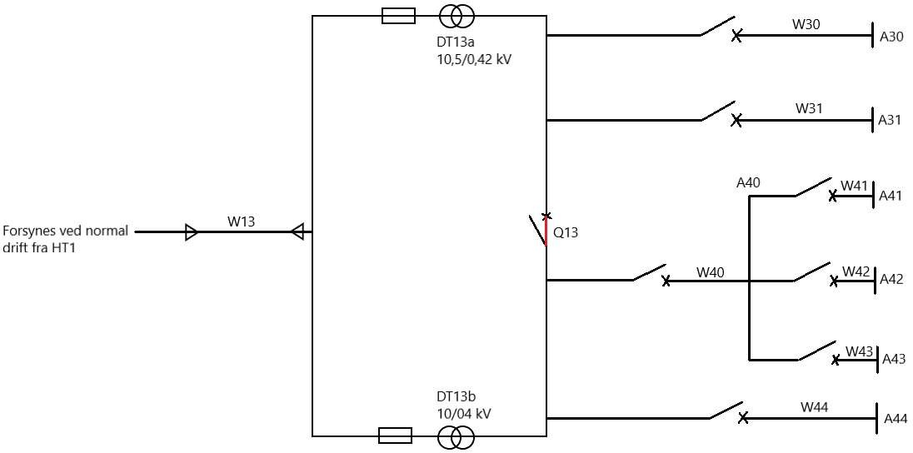

Billede 8 – Oversigtstegning

Beregning af belastninger
DT13a

Sn = 400 kVA Un = 10,5 kV

DT13a¹/1
Sn
=
√3∗Un
∗ 25 = 400
√3∗10,5

∗ 25 = 549,86 A

¯∑¯¯𝐼¯𝐵¯¯𝐷¯¯𝑇¯¯1¯3¯¯𝑎¯ = (468,24∠32,32) A
IB% = ∑IBDT13a = 468,24 = 0,8515 => 85,15%
DT13a1/, 549,86
Sa = Sn∗IB% = 400∗85,15 = 340,6 kVA
100 100

DT13b
Sn = 500 kVA Un = 10 kV

DT13b¹/1
Sn
=
√3∗Un
∗ 25 = 500
√3∗10

∗ 25 = 721,69 A

¯∑¯¯𝐼¯𝐵¯¯𝐷¯¯𝑇¯¯1¯¯3¯𝑏¯ = (590,52∠38,28) A
IB% = ∑IBDT13b = 590,52 = 0,8182 => 81,82%
DT13b1/, 721,69
Sb = Sn∗IB% = 500∗81,82 = 409,1 kVA
100 100

Belastninger ved parallel drift
Sna = 400 kVA Snb = 500 kVA eka = 4,6 % ekb = 4 %
STOT = Sa + Sb = 340,6 + 409,1 = 749,7 kVA

STOT 749,7
SaBelastet = eka∗Snb +1 = 4,6∗500 +1 = 307,57 kVA

ekb∗Sna
STOT
4∗400

749,7

SbBelastet = _{ek}a∗Snb +1 = _{4∗400} +1 = 442,13 kVA

ekb∗Sna
4,6∗500

Kontrol af OB på DT13a + b

DT13a
Sa ≥ SaBelastet => 400 ≥ 307,57 OK
DT13b
Sb ≥ SbBelastet => 500 ≥ 442,13 OK

Kortslutninger ved parallel drift
Nettets impedans
¯∑¯¯𝑍¯¯𝑊¯¯ = (2,58∠30,97) Ω
¯𝑍¯𝑇¯¯1¯ = (1∠82,03) Ω
¯𝑍¯𝑛¯¯𝐻¯¯𝑇¯¯1¯ = ∑¯¯¯𝑍¯¯𝑊¯¯ + ¯𝑍¯𝑇¯¯1¯ = (2,58∠30,97) + (1∠82,03) = (3,3∠44,6) Ω

DT13a impedans
Sn = 400 kVA ek = 4,6 %
er = 1,1 % Un = 10,5 kV

ZTDT13a =
ek∗Un² 100∗Sn
4,6∗10,5²
=
100∗400

= 12,68 Ω

RTDT13a =
er∗Un² 100∗Sn
1,1∗10,5²
=
100∗400

= 3,03 Ω

∠ -1 RTDT13a
-1 3,03

DT13a = Cos
(
ZTDT13a
) = Cos
( ) = 76,17°
12,68

¯𝑍¯𝑇¯¯𝐷¯¯¯𝑇¯¯1¯3¯¯𝑎¯ = (12,68∠76,17) Ω

DT13b impedans

¯𝑍¯𝑇¯¯𝐷¯¯¯𝑇¯¯1¯3¯¯𝑏¯ = (8∠74,63) Ω

Samlet impedans ved parallel drift
¯𝑍¯𝑇¯¯𝐷¯¯𝑇¯¯1¯¯3¯𝑎¯¯¯+¯¯¯𝑏¯¯¹ = ¯Z¯T¯¯D¯¯T¯¯1¯¯3¯¯a¯∗ ¯Z¯T¯¯D¯¯T¯¯1¯¯3¯¯b¯ = (12,68∠76,17) ∗ (8∠74,63) = (4,9∠75,23) Ω

¯Z¯T¯¯D¯¯¯¯¯¯¯¯¯+ ¯Z¯T¯¯D¯¯T¯¯1¯¯3¯¯b¯
(12,68∠76,17)+(8∠74,63)

Kortslutninger på sekundær side

¯𝑍¯𝑇¯¯𝑂¯¯𝑇¯¯𝐷¯¯𝑇¯¯1¯¯3¯¯𝑎¯¯+¯¯¯𝑏¯¹ = ¯𝑍¯𝑇¯¯𝐷¯¯𝑇¯¯1¯¯3¯¯𝑎¯¯+¯¯¯𝑏¯ + ¯𝑍¯𝑛¯¯𝐻¯¯𝑇¯¯1¯ = (4,9∠75,23) + (3,3∠44,6) = (7,93∠62,98) Ω
¯𝑍¯𝑇¯¯𝑂¯¯𝑇¯¯𝐷¯¯𝑇¯¯1¯¯3¯¯𝑎¯¯+¯¯¯𝑏¯² = ¯Z¯T¯¯O¯¯T¯¯D¯¯T¯¯1¯¯3¯¯a¯¯+¯¯b¯¹ ∗ 10ᶟ = (7,93∠62,98) ∗ 10ᶟ = (12,68∠62,98) mΩ

¯𝐼¯𝑘¯¯𝑚¯¯𝑎¯¯𝑥¯ = Un
√3∗¯Z¯T¯¯O¯¯T¯¯D¯¯T¯¯1¯¯3¯¯a¯¯+¯¯b¯²
n²
400
=
√3∗(12,68∠62,98)
25²

= (18,21∠62,98) kA

Un 400
Ikmin = 2∗Z¯¯T¯¯O¯¯T¯¯D¯¯T¯¯1¯¯3¯¯a¯¯+¯¯¯² = 2∗(12,68∠62,98) = 15,77 kA

Fordeling af Ikmax kortslutning
¯I¯k¯¯m¯¯¯a¯¯x¯∗ ¯Z¯T¯¯D¯¯¯T¯¯1¯3¯¯a¯¯+¯¯¯b¯¯¹

(18,21∠62,98)∗ (4,9∠75,23)

IkmaxDT13a =

IkmaxDT13b =
¯Z¯T¯¯D¯¯T¯¯1¯¯3¯¯a¯ =
¯I¯k¯¯m¯¯¯a¯¯x¯∗ ¯Z¯T¯¯D¯¯¯T¯¯1¯3¯¯a¯¯+¯¯¯b¯¯¹
¯Z¯T¯¯D¯¯¯T¯1¯¯3¯¯b¯ =
= 7,05 kA
(12,68∠76,17)

(18,21∠62,98)∗ (4,9∠75,23)
= 11,16 kA
(8∠74,63)

∑Ikmax = IkmaxDT13a + IkmaxDT13b = 7,05 + 11,16 = 18,21 kA

Som det kan ses ud fra ovenstående beregninger, bliver transformerne ikke overbelastede ved parallel drift. Ligeledes ses det at Ikmax ved parallel drift ligger på 18,21 kA, denne skal kontrolleres med den Ikmax som kan forekomme ved normal drift. Dimensioneringen af det efterfølgende beskyttelsesudstyr som skal dimensioneres i installationsopgaven, sker ud fra den største Ikmax.

Dimensionering af drift, beskyttelse samt fællesjord ved DT13
I dette afsnit vil der blive fremvist en komplet dimensionering af jordingssystemet på DT13 transformerstation, altså både DT13a og b. Dette indebærer drift jord, beskyttelses jord samt fælles jord, her vil der blive henvist til nogle paragraffer indenfor jordingsanlæg DS 50522. Der regnes med en egen tid på konstantidsrelæet på 0,1 sekund.

Forsynet fra HT1
Ik3f² = Ik’3f² * n = 526 * 25 = 13,15 kA
Ik1f² = Ik3f²

Ik1f¹ = Un 2∗ZT1+∑ZW

10
= 2∗((1∠82,03)+(2,58∠30,97))

= 1,52 kA

Ik1f² T

S = * √
13150 0,7
= * √
= 63,56 mm²

DJ k

Ɵslut+B

226

250+234,5

ln ( )
Ɵstart+B
ln ( 35+234,5 )

SDJ ≥ 63,56 = 70 mm²

Ik2f¹ T+Te

S = * √
1520 0,05+0,1
= * √
= 3,4 mm²

BJ k

Ɵslut+

226

250+2 ,5

ln ( )
Ɵsta

SBJ ≥ 3,4 = 16 mm²
ln ( 35+ ,5 )

Jf. DS 50522 §5.2.2 skal der anvendes minimum 16 mm²
Ud fra ovenstående beregninger kan fællesjorden til anlægget dimensioneres, der vælges her det største kvadrat af hhv. SDJ og SBJ.
SFJ = SDJ = 70 mm²

Forsynet fra HT2
Ik3f² = Ik’3f² * n = 505 * 25 = 12,63 kA
Ik1f² = Ik3f²

Ik1f¹ = Un 2∗ZT2+∑ZW

10
= 2∗((0,6∠88,11)+(3,94∠23,15))

= 1,18 kA

Ik1f² T

S = * √
12630 1
= * √
= 72,97 mm²

DJ k

Ɵslut+B

226

250+2 ,5

ln ( )
Ɵstart+B

SDJ ≥ 72,97= 90 mm²
ln ( 35+2 ,5 )

Ik2f¹ T+Te

S = * √
1180 0,05+0,1
= * √
= 2,64 mm²

BJ k

Ɵslut+

226

250+234,5

ln ( )
Ɵstart

SBJ ≥ 2,64 = 16 mm²
ln ( 35+2 ,5 )

Jf. DS 50522 §5.2.2 skal der anvendes minimum 16 mm²
Ud fra ovenstående beregninger kan fællesjorden til anlægget dimensioneres, der vælges her det største kvadrat af hhv. SDJ og SBJ.
SFJ = SDJ = 90 mm²

Ud fra de to ovenstående beregninger kan det nu konstateres, at det største dimensionerede kvadrat. Forekommer på drift jorden når DT13 forsynes fra HT2 maglemølle transformeren, den samlede fælles jord dimensioneres altså ud fra denne, og ender på en 90 mm².

Konklusion
Det kan nu konstateres at der ud fra opgave tekstens ønsker samt spørgsmål, er blevet taget stilling til diverse valg. Heriblandt valget af transformer DT13b, og hvad overvejelserne har været omkring valget af denne transformer.
Ligeledes er der blevet regnet på de relevante kortslutningsniveauer som skal bruges i opgaven til blandt andet at indstille de to konstantidsrelæer for HT1 og HT2. Men også til at tjekke om der er den krævede selektivitet imellem Siba sikringen og konstantidsrelæerne.
Det har også været interessant at se på kortslutningsniveauerne over DT13a og b, som man har kunne se i opgaven herom, ender man på en Ikmax på i alt 18,21 kA. Denne overføres til næste opgave om installationen på lavspændingssiden af transformerne, og bruges til at dimensionere beskyttelsesudstyret.
Til slut i opgaven er beskyttelses, drift og fællesjorden blevet dimensioneret. Her er fællesjorden endt på en 90 mm², man vil i praksis udføre samtlige jordingsledere med dette kvadrat.
Det har personligt været godt at arbejde lidt mere intenst med faget forsyning, det har bevirket i en større forståelse af faget end før udarbejdelsen af opgaven.

Installation

Indledning
I de efterfølgende afsnit vil opgaverne for faget installation blive løst. De er udført ud fra oplæggets samt DS 60364’s krav. Der bliver løbende henvist til relevante paragraffer, datablade, bilag, samt blive vist billeder, som understøtter besvarelsen af spørgsmålet i opgaven.
I oplægget er der 4 spørgsmål, første opgave udgør ca. 90 % af installations opgave. Derfor har jeg valgt at opdele denne i flere forskellige underopgaver, som er samlet under en opgave nemlig dimensionering. Underopgaverne består af Belastninger, valg af beskyttelsesudstyr samt indstilling af OB, dimensionering af kabler, kontrol af kortslutningsbeskyttelse, indstilling af KB og til slut kontrol af fejlbeskyttelse.
Opgaven for installation foregår på sekundær siden af hhv. transformer DT13a og DT13b, der vil være impedanser fra tidligere opgave (forsyning) som bruges til beregning af kortslutningsniveauer. Der er ligeledes overført kortslutningsniveauet Ikmax på 18,21 kA ved parallel drift af transformerne.

Dimensionering
I de efterfølgende 6 afsnit skal der ud fra oplæggets beskrivelse ske en omfattende dimensionering af, beskyttelsesudstyr, indstilling af OB og KB på disse. Dimensionering af kablerne W30, W31, W40, W41, W42, W43 og W44, herefter udføres der en omfattende kortslutningsberegning samt

kontrol af disse. Til slut i opgaven skal der kontrolleres om kravet om beskyttelse mod indirekte berøring er overholdt, heri valget af supplerende beskyttelse. Der vil ikke ske kontrol af betingelse 2 da der jf. CENELEC TR50480 §8,2 ved brugen af GG-sikringer, og materiel som overholder standarderne 60947-2 og 60898 kan ses bort for kontrol af Bet 2 (I2 ≤ 1,45 * Iz).

Belastninger
I dette afsnit vil de belastninger som forekommer på diverse tavler og kabler blive beregnet. Det er er disse strømme som bliver de dimensionerende, og vil blive brugt i det efterfølgende dimensioneringsarbejde.

W30
S = 123 kVA Sf = 1,1
Uf = 0,8
Cosϕ = 0,89

IBW30 =
S
√3∗Un
* Sf * Uf =
123∗10ᶟ

√3∗400

* 1,1 * 0,8 = 156,23 A

∠W30 = Cos-1(0,89) = 27,13°

¯𝐼¯𝐵¯¯𝑊¯¯3¯¯0¯ = (156,23∠27,13) A

W31
Sf = 1,3
Uf = 0,75
Cosϕ = 0,82
IBW31reel = IBW31 * Sf * Uf = 321 * 1,3 * 0,75 = 312,97 A
∠W31 = Cos-1(0,82) = 34,91°

¯𝐼¯𝐵¯¯𝑊¯¯3¯¯1¯ = (312,97∠34,91) A

W41
S = 35 kVA
Cosϕ = 0,7

IBW41 =
S
√3∗Un
35∗10ᶟ
=
√3∗400

= 50,52 A

∠W41 = Cos-1(0,7) = 45,57°

¯𝐼¯𝐵¯¯𝑊¯¯4¯¯1¯ = (50,52∠45,57) A

W42
S = 75 kVA
Cosϕ = 0,7

IBW42 =
S
√3∗Un
75∗10ᶟ
=
√3∗400

= 108,25 A

∠W42 = Cos-1(0,7) = 45,57°

¯𝐼¯𝐵¯¯𝑊¯¯4¯¯2¯ = (108,25∠45,57) A

W43
P = 125 kW Q = 63 kVAr
S = √𝑃² + 𝑄² = √125² + 63² = 140 kVA Cosϕ = 0,7
Uf = 1,1
Sf = 0,65

IBW43 =
S
√3∗Un
* Sf * Uf =
140∗10ᶟ

√3∗400

* 1,1 * 0,65 = 108,25 A

∠W43 = Cos-1(0,7) = 26,75°
¯𝐼¯𝐵¯¯𝑊¯¯4¯¯3¯ = (144,48∠26,75) A

Samlet belastning W40

¯∑¯¯𝐼¯𝐵¯¯𝑊¯¯¯4¯¯0¯ = ¯𝐼¯𝐵¯¯𝑊¯¯4¯¯1¯ + ¯𝐼¯𝐵¯¯𝑊¯¯4¯¯2¯ + ¯𝐼¯𝐵¯¯𝑊¯¯4¯¯3¯ = (50,52∠45,57) + (108,25∠45,57) + (144,48∠26,75) = (299,18∠26,75) A

W44

Uf = 1,2
Sf = 0,6
IBW44 = 405 A
∠W44 = 40°
IBW44reel = IBW44 * Sf * Uf = 405 * 1,2 * 0,6 = 291,6 A

¯𝐼¯𝐵¯¯𝑊¯¯4¯¯3¯ = (291,6∠40) A

Belastningerne er nu udregnet og der kan nu ske dimensionering af beskyttelsesudstyr samt kabler.

Valg af beskyttelsesudstyr samt indstilling af OB
I dette afsnit vil alle beskyttelsesudstyrene blive dimensioneret, og indstillet så de yder overbelastningsbeskyttelse. Beskyttelsesudstyret til W40, W41 samt W44 er på forhånd valgt i oplægget jf. bilag 2 belastningsskema. Det generelle valg af beskyttelsesudstyr er maksimalafbrydere. Der er i tidligere opgave blevet regnet på kortslutningsniveauet ved parallel drift af transformer DT13a og DT13b, her viste det sig at dette var noget højere end ved normal drift, derfor dimensioneres der ud fra dette kortslutningsniveau. Kortslutningsniveauet ved parallel drift er på 18,21 kA.

Valg af beskyttelsesudstyr Q30

¯𝐼¯𝐵¯¯𝑊¯¯3¯¯0¯ = (156,23∠27,13) A
IkmaxDT13 = 18,21 kA
Der vælges en maksimalafbryder som beskyttelsesudstyr.

Valg af bryder

NSX160B
Icu = 25 kA

Kontrol
IkmaxDT13 ≤ Icu

⇨

18,21 ≤ 25 OK

Valg relæ + indstilling af OB
Der vælges Micrologic 2 Io = 160 A

Ir =
IBW30
=
Io
156,23

160
= 0,976 => 0,98

Iob = Io * Ir = 160 * 0,98 = 156,8 A

Kontrol
IBW30 ≤ Iob
⇨
156,23 ≤ 156,8 OK

Q31

¯𝐼¯𝐵¯¯𝑊¯¯3¯¯1¯ = (312,97∠34,91) A
IkmaxDT13 = 18,21 kA
Der vælges en maksimalafbryder som beskyttelsesudstyr.

Valg af bryder

NSX400F
Icu = 36 kA

Kontrol
IkmaxDT13 ≤ Icu
⇨

18,21 ≤ 36 OK

Valg relæ + indstilling af OB
Der vælges Micrologic 2 Io = 320 A

Ir =
IBW31
=
Io
312,97

320
= 0,978 => 0,98

Iob = Io * Ir = 320 * 0,98 = 313,6 A

Kontrol
IBW31 ≤ Iob
⇨
312,97 ≤ 313,6 OK

Q40

¯𝐼¯𝐵¯¯𝑊¯¯4¯¯0¯ = (299,18∠36,6) A
Der er valgt smeltesikringer som beskyttelsesudstyr.

Valg af smeltesikring
Der vælges 3 stk. 300 A GG NH2 smeltesikringer In = 300 A

Kontrol
IBW40 ≤ In
⇨

299,18 ≤ 300 OK

Valg af lastadskiller
Der vælges 1 stk. Fupackt Inf ● 400 Icn = 100 kA
IkmaxDT13 = 18,21 kA

Kontrol
IkmaxDT13 ≤ Icn
⇨
18,21 ≤ 100 OK

Q41

¯𝐼¯𝐵¯¯𝑊¯¯4¯¯1¯ = (50,52∠45,57) A
IkmaxA40 = 12,39 kA
Der er valgt en automatsikring som beskyttelsesudstyr.

Valg af automatsikring
IC60H C 4P
Icu = 15 kA In = 63 A

Kontrol
IkmaxA40 ≤ Icu
⇨ 12,39 ≤ 15 OK IBW41 ≤ In
⇨

50,52 ≤ 63 OK

Valg af karakteristik

Karakteristik =

IBW41
=
In

50,52

63

= 0,8

Der vælges en C karakteristik som har et brydeusikkert område imellem 7 og 10. Så ud fra ovenstående udregning af karakteristikken er den ikke i nærheden af dette.

Q42

¯𝐼¯𝐵¯¯𝑊¯¯4¯¯2¯ = (108,25∠45,57) A
IkmaxA40 = 12,39 kA
Der vælges en maksimalafbryder som beskyttelsesudstyr.

Valg af bryder

NSX160B
Icu = 25 kA

Kontrol
IkmaxA40 ≤ Icu
⇨

12,39 ≤ 25 OK

Valg relæ + indstilling af OB
Der vælges Micrologic 2 Io = 110 A

Ir =
IBW42
=
Io
108,25

110
= 0,984 => 1

Iob = Io * Ir = 110 * 1 = 110 A

Kontrol
IBW42 ≤ Iob
⇨
108,25 ≤ 110 OK

Q43

¯𝐼¯𝐵¯¯𝑊¯¯4¯¯3¯ = (144,48∠27,12) A

IkmaxA40 = 12,39 kA
Der vælges en maksimalafbryder som beskyttelsesudstyr.

Valg af bryder

NSX160B
Icu = 25 kA

Kontrol
IkmaxA40 ≤ Icu
⇨

12,39 ≤ 25 OK

Valg relæ + indstilling af OB
Der vælges Micrologic 2 Io = 150 A

Ir =
IBW43
=
Io
144,48

150
= 0,963 => 0,97

Iob = Io * Ir = 150 * 0,97 = 145,5 A

Kontrol
IBW43 ≤ Iob
⇨
144,48 ≤ 145,5 OK

Q44

¯𝐼¯𝐵¯¯𝑊¯¯4¯¯4¯ = (291,6∠40) A
IkmaxDT13 = 18,21 kA
Der vælges en maksimalafbryder som beskyttelsesudstyr.

Valg af bryder

NSX400F
Icu = 36 kA

Kontrol
IkmaxDT13 ≤ Icu
⇨

18,21 ≤ 36 OK

Valg relæ + indstilling af OB
Der vælges Micrologic 2 Io = 320 A

Ir =
IBW44
=
Io
291,6

320
= 0,911 => 0,92

Iob = Io * Ir = 320 * 0,92 = 294,4 A

Kontrol
IBW44 ≤ Iob
⇨

291,6 ≤ 294,4 OK

Der er nu ud fra opgavens beskrivelse, dimensioneret følgende beskyttelsesudstyr. Q30, Q31, F40, Q41, Q42, Q43 samt Q44, nu kan det videre dimensioneringsarbejde med kabler gå igang.

Dimensionering af kabler
I dette afsnit skal kablerne til tavlerne på lavspændingssiden, af hhv. DT13a og DT13b dimensioneres. Dimensioneringen af kablerne er udført ud fra bestemmelserne som er beskrevet i
1

DS. 60364. Faktoren for samlet fremføring af kabler, er udført ud fra formlen √
n
da størrelsen på

kablerne ikke er angivet i opgavebeskrivelsen, n er antallet af alle kablerne som føres sammen.

I oplægget beskrives det at kabler med et tværsnit større end 35 mm² skal udføres som aluminiums kabler, og med separat beskyttelsesleder som i dette projekt er udført med kobberledere. Systemjordingen er et TN-S.
Dimensionering af separate beskyttelsesledere er udført ud fra DS60364 tabel 54.2, hvor det står beskrevet, at der ved beskyttelsesledere som ikke har samme materiale som faseledere, hvis
k1 S
tværsnit er højere end 35 mm², dimensioneres ud fra følgende formel * .
k2 2

Dimensionering af kabler W30
Informationer IBW30 = 156,23 A Iob = 156,8 A
Kabellængde 41 m
Temperatur 37° XLPE
Kabel oplagt på kabelstige med 4 andre kabler.

Dimensionering Oplægningsmetode 34 ref. E Kt jf. tabel B52.14 = 0,91

Ks = √1
n
1
= √ = 0,45
5

Valg af kabel jf. tabel B52.13

IZmin =

Iob
=
Kt∗Ks

156,8

0,91∗0,45

= 382,9 A

Kabel: 4X240 mm² Noik-AL-M XLPE (409 A) IZreel = IZ * Kt * Ks = 409 * 0,91 * 0,45 = 167,49 A

Kontrol Bet. 1
IBW30 ≤ Iob ≤ IZreel = 156,23 ≤ 156,8 ≤ 167,49 OK

Da beskyttelsesudstyret er en maksimalafbryder, kan der jf. CENELEC TR50480 §8,2 ses bort for kontrol af Bet 2 (I2 ≤ 1,45 * Iz)

Dimensionering W30PE
K1 jf. tabel 43A = 94
K2 jf. tabel A54.4 = 143

k1 S
* =
k2 2

94
*
143

240

2

= 78,88 => 95 mm²

Der vælges ud fra ovenstående beregning en 1G95 mm² Noiklx som beskyttelsesleder.

W31
Informationer IBW31 = 312,97 A Iob = 313,6 A
Kabellængde 12 m
Temperatur 27° PVC
Kabel oplagt i kabelbakke med 20% udstansning af huller med 5 andre kabler.

Dimensionering
Ud fra B52.6.2 (b) står det beskrevet at hvis hullerne i kabelbakken, optager mindre end 30% af arealet, betragtes kabelbakken som ikke perforeret, og dette svarer derfor til referencemetode C.
Oplægningsmetode 30 ref. C Kt jf. tabel B52.14 = 1

Ks = √1
n
1
= √ = 0,41
6

Valg af kabel jf. tabel B52.4

IZmin =

Iob
=
Kt∗Ks

313,6

1∗0,41

= 764,88 A

Kabel: 3 // 4X185 mm² Noik-AL-M PVC (259 * 3 = 777 A) IZreel = IZ * Kt * Ks = 777 * 1 * 0,41 = 318,57 A

Kontrol Bet. 1
IBW31 ≤ Iob ≤ IZreel = 312,97 ≤ 313,6 ≤ 318,57 OK
Da beskyttelsesudstyret er en maksimalafbryder, kan der jf. CENELEC TR50480 §8,2 ses bort for kontrol af Bet 2 (I2 ≤ 1,45 * Iz)

Dimensionering W31PE
K1 jf. tabel 43A = 76
K2 jf. tabel A54.4 = 115

k1 S
* =
k2 2
76
*
115
3∗185

2
= 183,39 => 185 mm²

Der vælges ud fra ovenstående beregning en 1G185 mm² Noiklx som beskyttelsesleder.

W40
Informationer IBW40 = 299,18 A In = 300 A
Kabellængde 16 m
Temperatur 15° PVC
Kabel oplagt i lukket kanal direkte i jord med 2 andre kabler.

Dimensionering Oplægningsmetode 70 ref. D1 Kt jf. tabel B52.15 = 1,05
Ks jf. tabel B52.19 = 0,75 Ktm jf. tabel B52.16 = 1,1 Valg af kabel jf. tabel B52.4

IZmin =
In
=
Kt∗Ks∗Ktm
300

1,05∗0,75∗1,1

= 346,32 A

Kabel: 2 // 4X185 mm² Noik-AL-M PVC (190 * 2 = 380 A)
IZreel = IZ * Kt * Ks * Ktm = 380 * 1,05 * 0,75 * 1,1 = 329,17 A

Kontrol Bet. 1
IBW40 ≤ In ≤ IZreel = 299,18 ≤ 300 ≤ 329,17 OK
Da beskyttelsesudstyret består GG smeltesikringer, kan der jf. CENELEC TR50480 §8,2 ses bort for kontrol af Bet 2 (I2 ≤ 1,45 * Iz)

Dimensionering W40PE
K1 jf. tabel 43A = 76
K2 jf. tabel A54.4 = 115

k1 S
* =
k2 2

76
*
115

2∗185

2

= 122,26 => 150 mm²

Der vælges ud fra ovenstående beregning en 1G150 mm² Noiklx som beskyttelsesleder.

W41
Informationer IBW41 = 50,52 A In = 63 A
Kabellængde 27 m
Temperatur 25°
3 harmonisk nulstrøm = 58 A PVC
Kabel oplagt i bygningshulrum med dimensionerne 200 x 200 med 2 andre kabler.

Dimensionering Oplægningsmetode 40 ref. B1 Kt jf. tabel B52.14 = 1,06

Ks = √1
n
1
= √ = 0,577
3

3 harmoniske strømme

58
3 harmonisk fasestrøm =
3

= 19,33 A

K3H% =
Fasestrøm IB
* 100 =
19,33

50,52
* 100 = 38,26 %

K3H jf. tabel E52.1 = 0,86

Valg af kabel jf. tabel B52.4

IZmin =

In
=
Kt∗Ks∗K3H

63

1,06∗0,577∗0,86

= 119,77 A

Kabel: 4X70 mm² Noik-AL-M PVC (133 A)
IZreel = IZ * Kt * Ks * K3H = 133 * 1,06 * 0,577 * 0,86 = 69,96 A

Kontrol Bet. 1
IBW41 ≤ In ≤ IZreel = 50,52 ≤ 63 ≤ 69,96 OK
Da beskyttelsesudstyret er en automatsikring, kan der jf. CENELEC TR50480 §8,2 ses bort for kontrol af Bet 2 (I2 ≤ 1,45 * Iz)

Dimensionering W41PE
K1 jf. tabel 43A = 76
K2 jf. tabel A54.4 = 115

k1 S
* =
k2 2

76
*
115
⁷⁰ = 122,26 => 23,13 mm²
2

Der vælges ud fra ovenstående beregning en 1G25 mm² Noiklx som beskyttelsesleder.

W42
Informationer IBW42 = 108,25 A Iob = 110 A
Kabellængde 38 m

Temperatur 35° XLPE
Kabel oplagt i ledningskanal på væg med 2 andre kabler.

Dimensionering Oplægningsmetode 8 ref. B2 Kt jf. tabel B52.14 = 0,96

Ks = √1
n
1
= √ = 0,577
3

Valg af kabel jf. tabel B52.5

IZmin =

Iob
=
Kt∗Ks

110

0,96∗0,577

= 198,58 A

Kabel: 4X120 mm² Noik-AL-M XLPE (216 A)
IZreel = IZ * Kt * Ks = 216 * 0,96 * 0,577 = 119,65 A

Kontrol Bet. 1
IBW42 ≤ Iob ≤ IZreel = 108,25 ≤ 110 ≤ 119,65 OK
Da beskyttelsesudstyret er en maksimalafbryder, kan der jf. CENELEC TR50480 §8,2 ses bort for kontrol af Bet 2 (I2 ≤ 1,45 * Iz)

Dimensionering W42PE
K1 jf. tabel 43A = 94
K2 jf. tabel A54.4 = 143

k1 S
* =
k2 2

94
*
143

120

2

= 39,44 => 50 mm²

Der vælges ud fra ovenstående beregning en 1G50 mm² Noiklx som beskyttelsesleder.

W43
Informationer IBW43 = 144,48 A Iob = 145,5 A

Kabellængde 42 m
Temperatur 32° XLPE
Kabel oplagt på kabelstige alene.

Dimensionering Oplægningsmetode 34 ref. E Kt jf. tabel B52.14 = 0,96
Ks jf. tabel B52.20 = 1
Valg af kabel jf. tabel B52.13

IZmin =
Iob
=
Kt∗Ks
145,5

0,96∗1

= 151,56 A

Kabel: 4X70 mm² Noik-AL-M XLPE (187 A) IZreel = IZ * Kt * Ks = 187 * 0,96 * 1 = 179,52 A

Kontrol Bet. 1
IBW43 ≤ Iob ≤ IZreel = 144,48 ≤ 145,5 ≤ 179,52 OK
Da beskyttelsesudstyret er en maksimalafbryder, kan der jf. CENELEC TR50480 §8,2 ses bort for kontrol af Bet 2 (I2 ≤ 1,45 * Iz)

Dimensionering W43PE
K1 jf. tabel 43A = 94
K2 jf. tabel A54.4 = 143

k1 S
* =
k2 2

94
*
143

70
= 23 => 25 mm
2
2

Der vælges ud fra ovenstående beregning en 1G25 mm² Noiklx som beskyttelsesleder.

W44
Informationer
IBW44 = 291,6 A

Iob = 294,4 A
Kabellængde 50 m
Temperatur 27° XLPE
Kabel oplagt på kabelstige alene.

Dimensionering Oplægningsmetode 34 ref. E Kt jf. tabel B52.14 = 1
Ks jf. tabel B52.20 = 1
Valg af kabel jf. tabel B52.13

IZmin =

Iob
=
Kt∗Ks

294,4

1∗1

= 294,4 A

Kabel: 4X150 mm² Noik-AL-M XLPE (304 A)
IZreel = IZ * Kt * Ks = 304 * 1 * 1 = 304 A

Kontrol Bet. 1
IBW44 ≤ Iob ≤ IZreel = 291,6 ≤ 294,4 ≤ 304 OK
Da beskyttelsesudstyret er en maksimalafbryder, kan der jf. CENELEC TR50480 §8,2 ses bort for kontrol af Bet 2 (I2 ≤ 1,45 * Iz)

Dimensionering W44PE
K1 jf. tabel 43A = 94
K2 jf. tabel A54.4 = 143

k1 S
* =
k2 2
94
*
143
150

2
= 49,3 => 50 mm²

Der vælges ud fra ovenstående beregning en 1G50 mm² Noiklx som beskyttelsesleder.

Samtlige kabler i oplægget er nu dimensioneret, disse gøres nu til brug for en omfattende kortslutningsberegning samt kontrol af disse. Nedenfor ses en oversigt over de dimensionerede kabler.

Dimensioneringsoversigt
Nummer | Type | mm2 | Strømværdi | Længde
W30 | Noik-AL-M XLPE | 4X240 | 409 A | 41 m
W30PE | Noiklx XLPE | 1G95 | - | 41 m
W31 | Noik-AL-M PVC | 3//4X185 | 777 A | 12 m
W31PE | Noixlx PVC | 1G185 | - | 12 m
W40 | Noik-AL-M PVC | 2//4X185 | 380 A | 16 m
W40PE | Noiklx PVC | 1G150 | - | 16 m
W41 | Noik-AL-M PVC | 4X70 | 133 A | 27 m
W41PE | Noiklx PVC | 1G25 | - | 27 m
W42 | Noik-AL-M XLPE | 4X120 | 216 A | 38 m
W42PE | Noiklx XLPE | 1G50 | - | 38 m
W43 | Noik-AL-M XLPE | 4X70 | 187 A | 42 m
W43PE | Noiklx XLPE | 1G25 | - | 42 m
W44 | Noik-AL-M XLPE | 4X150 | 304 A | 50 m
W44PE | Noiklx XLPE | 1G50 | - | 50 m

Kontrol af kortslutningsbeskyttelse
I dette afsnit vil der blive udført en omfattende kortslutningsberegning, som herefter bliver kontrolleret. Det skal sikres og dokumenteres at de dimensionerede kabler, kan holde til det energigennemslip beskyttelsesudstyret påføres ved det maksimale kortslutningsniveau som kan forekomme i installationen.
Dette gøres for at sikre at kablet ikke brænder over ved en sådan kortslutning, men at det er beskyttelsesudstyret som brænder af inden. Det er alt andet lige, billigere at udskifte et beskyttelsesudstyr frem for 50 meter 4X150 Noik-AL.
Det maksimale kortslutningsniveau er allerede efter beregning i tidligere opgave, fastlagt til at være på 18,21 kA ved parallel drift af de to transformere DT13a og DT13b. For kablerne W41, W42 samt W43 og disses beskyttelsesudstyr, er det kortslutningsniveauet i tavle A40 på 12,39 kA som er det maksimale kortslutningsniveau.

KB kontrol

W30 + W30PE
Kabel: 4X240 mm² Noik-AL-M Q30 = NSX160B

IkmaxDT13 = 18,21 kA
k faktor for ledere jf. DS60364 tabel 43A = 94

Energigennemslip for Q30
I²t aflæst til jf. bilag 4 = 5 * 10⁵ A²s

Energigennemslip W30
(k*s)² = (94 * 240)² = 5,09 * 10⁸ A²s

Kontrol W2.1
I²t ≤ (k*s)² => 5 * 10⁵ ≤ 5,09 * 10⁸ OK

Energigennemslip W30PE
Kabel: 1G95 mm² Noiklx
k faktor for beskyttelsesleder jf. DS60364 tabel A.54.4 = 143 (k*s)² = (143 * 95)² = 1,84 * 10⁷ A²s

Kontrol W30PE
I²t ≤ (k*s)² => 5 * 10⁵ ≤ 1,84 * 10⁷ OK

W31 + W31PE
Kabel: 3//4X185 mm² Noik-AL-M Q31 = NSX400F
IkmaxDT13 = 18,21 kA
k faktor for ledere jf. DS60364 tabel 43A = 76

Energigennemslip for Q31
I²t aflæst til jf. bilag 5 = 1,8 * 10⁶ A²s

Energigennemslip W31
(k*s)² = (76 * 185*3)² = 1,8 * 10⁹ A²s

Kontrol W31
I²t ≤ (k*s)² => 1,8 * 10⁶ ≤ 1,8 * 10⁹ OK

Energigennemslip W31PE
Kabel: 1G185 mm² Noiklx
k faktor for beskyttelsesleder jf. DS60364 tabel A.54.4 = 115 (k*s)² = (115 * 185)² = 4,5 * 10⁸ A²s

Kontrol W31PE
I²t ≤ (k*s)² => 1,8 * 10⁶ ≤ 4,5 * 10⁸ OK

W40 + W40PE
Kabel: 2//4X185 mm² Noik-AL-M F40 = 3 stk. 300 A GG NH2
k faktor for ledere jf. DS60364 tabel 43A = 76

Beregning af IkminA40 Kabellængde = 16 m rW40 = 0,166 Ω/km xW40 = 0,078 Ω/km rW40PE = 0,126 Ω/km xW40PE = 0,084 Ω/km

RW40 =
L∗rw40

Antal parallele kabler
16∗0,166
=
2
= 1,33 mΩ

XW40 =
L∗xw40

Antal parallele kabler
16∗0,078
=
2
= 0,62 mΩ

RW40PE =

L∗xw40PE

Antal parallele kabler

16∗0,126
=
2

= 2,02 mΩ

XW40PE =

L∗xw40PE

16∗0,084
=

= 1,34 mΩ

Antal parallele kabler 2
¯𝑍¯𝑚¯¯¯ı¯𝑛¯¯𝑊¯¯4¯¯0¯ = (RW40 +j XW40) = (1,33 +j 0,62) = (1,47∠24,99) mΩ
¯𝑍¯𝑚¯¯¯𝑎¯¯𝑥¯𝑊¯¯¯4¯¯0¯¯+¯¯¯𝑃¯¯𝐸¯ = (1,5 * RW40 +j XW40) + (1,5 * RW40PE +j XW40PE) = (1,5 * 1,33 +j 0,62) + (1,5 * 2,02
+j 1,34) = (5,39∠21,31) mΩ
¯∑¯¯𝑍¯¯𝑇¯¯𝐷¯¯𝑇¯¯1¯3¯¯𝑏¯ = (17,57∠65,98) mΩ

Kortslutningsniveauer A40
Un 400
IkminA40 = √3∗(¯Z¯m¯¯¯a¯¯x¯¯W¯¯¯4¯¯0¯¯+¯¯P¯¯E¯+ ∑¯¯¯Z¯¯T¯D¯¯¯T¯1¯¯3¯¯b¯) = √3∗((17,57∠65,98)+(5,39∠21,31)) = 10,62 kA
Un 400
IkminA40 = √3∗(¯Z¯m¯¯¯ι¯n¯¯W¯¯¯4¯¯0¯+ ¯∑¯¯Z¯¯T¯D¯¯¯T¯1¯¯3¯¯b¯) = √3∗((1,47∠24,99)+(5,39∠21,31)) = 12,39 kA

Energigennemslip for F40
Tid aflæst til jf. bilag 6 = 4 * 10⁻³ s => 4 millisekunder Specifik smelteenergi aflæst til jf. bilag 7 = 4 * 10⁵ A²s
Lysbueenergi = 230v kolonne – 1ms kolonne = 361000 – 670000 = 3,09 * 10⁵ A²s I²t = Specifik smelteenergi + Lysbueenergi = 4 * 10⁵ + 3,09 * 10⁵ = 7,09 * 10⁵ A²s

Energigennemslip W40
(k*s)² = (76 * 185*2)² = 7,9 * 10⁸ A²s

Kontrol W40
I²t ≤ (k*s)² => 7,09 * 10⁵ ≤ 7,9 * 10⁸ OK

Energigennemslip W40PE
Kabel: 1G150 mm² Noiklx
k faktor for beskyttelsesleder jf. DS60364 tabel A.54.4 = 115

(k*s)² = (115 * 150)² = 2,9 * 10⁸ A²s

Kontrol W40PE
I²t ≤ (k*s)² => 7,09 * 10⁵ ≤ 2,9 * 10⁸ OK

W41 + W41PE
Kabel: 4X70 mm² Noik-AL-M Q31 = IC60H
IkmaxA40 = 12,39 kA
k faktor for ledere jf. DS60364 tabel 43A = 76

Energigennemslip for Q41
I²t aflæst til jf. bilag 8 = 70000 A²s

Energigennemslip W41
(k*s)² = (76 * 70)² = 2,8 * 10⁷ A²s

Kontrol W41
I²t ≤ (k*s)² => 70000 ≤ 2,8 * 10⁷ OK

Energigennemslip W41PE
Kabel: 1G25 mm² Noiklx
k faktor for beskyttelsesleder jf. DS60364 tabel A.54.4 = 115 (k*s)² = (115 * 25)² = 8,3 * 10⁶ A²s

Kontrol W41PE
I²t ≤ (k*s)² => 70000 ≤ 8,3 * 10⁶ OK

W42 + W42PE
Kabel: 4X120 mm² Noik-AL-M Q42 = NSX160B
IkmaxA40 = 12,39 kA
k faktor for ledere jf. DS60364 tabel 43A = 94

Energigennemslip for Q42
I²t aflæst til jf. bilag 9 = 3,5 * 10⁵ A²s

Energigennemslip W42
(k*s)² = (94 * 120)² = 1,3 * 10⁸ A²s

Kontrol W42
I²t ≤ (k*s)² => 3,5 * 10⁵ ≤ 1,3 * 10⁸ OK

Energigennemslip W42PE
Kabel: 1G50 mm² Noiklx
k faktor for beskyttelsesleder jf. DS60364 tabel A.54.4 = 143 (k*s)² = (143 * 50)² = 5,11 * 10⁷ A²s

Kontrol W42PE
I²t ≤ (k*s)² => 3,5 * 10⁵ ≤ 5,11 * 10⁷ OK

W43 + W43PE
Kabel: 4X70 mm² Noik-AL-M Q43 = NSX160B
IkmaxA40 = 12,39 kA
k faktor for ledere jf. DS60364 tabel 43A = 94

Energigennemslip for Q43
I²t aflæst til jf. bilag 10 = 3,5 * 10⁵ A²s

Energigennemslip W43
(k*s)² = (94 * 70)² = 4,33 * 10⁷ A²s

Kontrol W43
I²t ≤ (k*s)² => 3,5 * 10⁵ ≤ 4,33 * 10⁷ OK

Energigennemslip W43PE
Kabel: 1G25 mm² Noiklx
k faktor for beskyttelsesleder jf. DS60364 tabel A.54.4 = 143 (k*s)² = (143 * 25)² = 1,28 * 10⁷ A²s

Kontrol W43PE
I²t ≤ (k*s)² => 3,5 * 10⁵ ≤ 1,28 * 10⁷ OK

W44 + W44PE
Kabel: 4X150 mm² Noik-AL-M Q44 = NSX400F
IkmaxDT13 = 18,21 kA
k faktor for ledere jf. DS60364 tabel 43A = 94

Energigennemslip for Q44
I²t aflæst til jf. bilag 11 = 1,8 * 10⁶ A²s

Energigennemslip W44

(k*s)² = (94 * 150)² = 1,98 * 10⁸ A²s

Kontrol W44
I²t ≤ (k*s)² => 1,8 * 10⁶ ≤ 1,98 * 10⁸ OK

Energigennemslip W44PE
Kabel: 1G50 mm² Noiklx
k faktor for beskyttelsesleder jf. DS60364 tabel A.54.4 = 143 (k*s)² = (143 * 50)² = 5,11 * 10⁷ A²s

Kontrol W44PE
I²t ≤ (k*s)² => 1,8 * 10⁶ ≤ 5,11 * 10⁷ OK

Det kan nu konstateres at alle kabler er kortslutningsbeskyttet.

Indstilling af KB
I dette afsnit skal alle de valgte beskyttelsesudstyrs kortslutningsudløsere og ISD’er indstilles, så de opfanger den mindste kortslutning som kan forekomme i den del af installationen som denne beskytter. Ligeledes skal det sikres at der ved en eventuel startstrøm, som ved A42 ikke sker en uønsket udkobling af beskyttelsesudstyret.
Derfor skal der nu udføres en omfattende beregning af de relevante kortslutningsstrømme som forekommer i de forskellige grene af installation.
Der er til opgaven udført nedenstående oversigt over de impedanser som der tidligere er beregnet, og som bruges til at udregne de kortslutningsniveauer som er nødvendige for opgavens løsning.

Oversigt over impedanser
Normal drift
¯∑¯¯𝑍¯¯𝑇¯¯𝐷¯¯𝑇¯¯1¯3¯¯𝑎¯ = (24,94∠69,81) mΩ
¯∑¯¯𝑍¯¯𝑇¯¯𝐷¯¯𝑇¯¯1¯3¯¯𝑏¯ = (17,57∠65,98) mΩ

Parallel drift
¯𝑍¯𝑇¯¯𝑂¯¯𝑇¯¯𝐷¯¯𝑇¯¯1¯¯3¯¯𝑎¯¯+¯¯¯𝑏¯ = (12,68∠62,98) mΩ

W30 / Q30
Informationer
W30 = 4X240 mm² Noik-AL-M
W30PE = 1G95 mm² Noiklx Kabellængde = 41 m

Impedanser
rW30 = 0,127 Ω/km xW30 = 0,077 Ω/km rW30PE = 0,194 Ω/km xW30PE = 0,082 Ω/km
RW30 = L * rW30 = 41 * 0,127 = 5,21 mΩ XW30 = L * xW30 = 41 * 0,077 = 3,16 mΩ RW30PE = L * rW30 = 41 * 0,194 = 7,95 mΩ XW30PE = L * xW30 = 41 * 0,082 = 3,36 mΩ
¯𝑍¯𝑚¯¯¯𝑎¯¯𝑥¯𝑊¯¯¯3¯¯0¯¯+¯¯¯𝑃¯¯𝐸¯ = (1,5 * RW30 +j XW30) + (1,5 * RW30PE +j XW30PE) = (1,5 * 5,21 +j 3,16) + (1,5 * 7,95
+j 3,36) = (20,79∠18,28) mΩ
¯∑¯¯𝑍¯¯𝑇¯¯𝐷¯¯𝑇¯¯1¯3¯¯𝑎¯ = (24,94∠69,81) mΩ

Minimums kortslutningsniveau A30
Un 400
IkminA30 = √3∗(¯Z¯m¯¯¯a¯¯x¯¯W¯¯¯3¯¯0¯¯+¯¯P¯¯E¯+ ∑¯¯¯Z¯T¯¯D¯¯¯T¯1¯¯3¯¯a¯) = √3∗((20,79∠18,28)+(24,94∠69,81)) = 5,6 kA
Indstilling af ISD

IkminA30

F ≤
1,1∗Iob

⇨

5600

F ≤
1,1∗156,8

⇨

F ≤ 32,46
Faktoren stilles til 5
Kontrol
5 ≤ 32,46

W31 / Q31
Informationer
W31 = 3//4X185 mm² Noik-AL-M
W31PE = 1G185 mm² Noiklx Kabellængde = 12 m

Impedanser
rW31 = 0,166 Ω/km xW31 = 0,078 Ω/km rW31PE = 0,1017 Ω/km xW31PE = 0,082 Ω/km

RW31 =
L∗rw31

Antal parallele kabler
12∗0,166
=
3
= 0,664 mΩ

XW31 =

L∗xw31

Antal parallele kabler

12∗0,078
=
3

= 0,312 mΩ

RW31PE =

L∗xw31PE

Antal parallele kabler

12∗0,1017
=
3

= 1,22 mΩ

XW31PE =

L∗xw31PE

12∗0,082
=

= 0,98 mΩ

Antal parallele kabler 3
¯𝑍¯𝑚¯¯¯𝑎¯¯𝑥¯𝑊¯¯¯3¯¯1¯¯+¯¯¯𝑃¯¯𝐸¯ = (1,5 * RW31 +j XW31) + (1,5 * RW31PE +j XW31PE) = (1,5 * 0,664 +j 0,312) + (1,5 * 1,22 +j 0,98) = (3,11∠24,6) mΩ
¯∑¯¯𝑍¯¯𝑇¯¯𝐷¯¯𝑇¯¯1¯3¯¯𝑎¯ = (24,94∠69,81) mΩ

Minimums kortslutningsniveau A31

Un 400
IkminA31 = √3∗(¯Z¯m¯¯¯a¯¯x¯¯W¯¯¯3¯¯1¯¯+¯¯P¯¯E¯+ ∑¯¯¯Z¯T¯¯D¯¯¯T¯1¯¯3¯¯a¯) = √3∗((3,11∠24,6)+(24,94∠69,81)) = 8,48 kA
Indstilling af ISD

IkminA31

F ≤
1,1∗Iob

⇨

8480

F ≤
1,1∗313,6

⇨

F ≤ 24,58
Faktoren stilles til 5
Kontrol
5 ≤ 24,58

W41 / Q41
Informationer
W41 = 4X70 mm² Noik-AL-M
W41PE = 1G25 mm² Noiklx Kabellængde = 27 m

Impedanser
rW41 = 0,444 Ω/km
xW41 = 0,08 Ω/km rW41PE = 0,727 Ω/km xW41PE = 0,086 Ω/km
RW41 = L * rW41 = 27 * 0,444 = 11,99 mΩ XW41 = L * xW41 = 27 * 0,08 = 2,16 mΩ RW41PE = L * rW41 = 27 * 0,727 = 19,63 mΩ XW41PE = L * xW41 = 27 * 0,086 = 2,32 mΩ

¯𝑍¯𝑚¯¯¯𝑎¯¯𝑥¯𝑊¯¯¯4¯¯1¯¯+¯¯¯𝑃¯¯𝐸¯ = (1,5 * RW41 +j XW41) + (1,5 * RW41PE +j XW41PE) = (1,5 * 11,99 +j 2,16) + (1,5 * 19,63 +j 2,32) = (47,64∠5,4) mΩ
¯∑¯¯𝑍¯¯𝑇¯¯𝐷¯¯𝑇¯¯1¯3¯¯𝑏¯ = (17,57∠65,98) mΩ
¯𝑍¯𝑚¯¯¯𝑎¯¯𝑥¯𝑊¯¯¯4¯¯0¯¯+¯¯¯𝑃¯¯𝐸¯ = (5,39∠21,31) mΩ
¯∑¯¯𝑍¯¯𝑚¯¯𝑎¯¯𝑥¯𝐴¯¯4¯¯0¯ = ¯∑¯¯𝑍¯¯𝑇¯¯𝐷¯¯𝑇¯¯1¯3¯¯𝑏¯ + ¯𝑍¯𝑚¯¯¯𝑎¯¯𝑥¯𝑊¯¯¯4¯¯0¯¯+¯¯¯𝑃¯¯𝐸¯ = (17,57∠65,98) + (5,39∠21,31) = (21,74∠55,94)

Minimums kortslutningsniveau A41
Un 400
IkminA41 = √3∗(¯Z¯m¯¯¯a¯¯x¯¯W¯¯¯4¯¯1¯¯+¯¯P¯¯¯+ ¯∑¯¯Z¯¯m¯¯a¯¯x¯¯A¯¯4¯¯0¯) = √3∗((47,64∠5,4)+(21,74∠55,94)) = 3,63 kA

Kontrol af magnetudløser
Udkarak * In ≤ IkminA41
⇨
10 * 63 ≤ 3630
⇨
630 ≤ 3630 OK

W42 / Q42
Informationer
W42 = 4X120 mm² Noik-AL-M
W42PE = 1G50 mm² Noiklx Kabellængde = 38 m

Impedanser
rW42 = 0,254 Ω/km xW42 = 0,077 Ω/km rW42PE = 0,388 Ω/km xW42PE = 0,084 Ω/km
RW42 = L * rW42 = 38 * 0,254 = 9,65 mΩ

XW42 = L * xW42 = 38 * 0,077 = 2,93 mΩ RW42PE = L * rW42 = 38 * 0,388 = 14,74 mΩ XW42PE = L * xW42 = 38 * 0,084 = 3,19 mΩ
¯𝑍¯𝑚¯¯¯𝑎¯¯𝑥¯𝑊¯¯¯4¯¯2¯¯+¯¯¯𝑃¯¯𝐸¯ = (1,5 * RW42 +j XW42) + (1,5 * RW42PE +j XW42PE) = (1,5 * 9,65 +j 2,93) + (1,5 * 14,74
+j 3,19) = (37,1∠9,5) mΩ
¯∑¯¯𝑍¯¯𝑚¯¯𝑎¯¯𝑥¯𝐴¯¯4¯¯0¯ = (21,74∠55,94) mΩ

Minimums kortslutningsniveau A42
Un 400
IkminA42 = √3∗(¯Z¯m¯¯¯a¯¯x¯¯W¯¯¯4¯¯2¯¯+¯¯P¯¯E¯+ ¯∑¯¯Z¯¯m¯¯a¯¯x¯¯A¯¯4¯¯0¯) = √3∗((37,1∠9,5)+(21,74∠55,94)) = 4,25 kA

Indstilling af ISD
Inrush = 616 A

Inr 0,9∗Iob
⇨
616

0,9∗110

⇨

≤ F ≤

≤ F ≤
IkminA42 1,1∗Iob

4250

1,1∗110

6,22 ≤ F ≤ 35,12
Faktoren stilles til 7
Kontrol
6,22 ≤ 7 ≤ 35,12

W43 / Q43
Informationer
W43 = 4X70 mm² Noik-AL-M
W43PE = 1G25 mm² Noiklx Kabellængde = 42 m

Impedanser
rW43 = 0,444 Ω/km
xW43 = 0,08 Ω/km rW43PE = 0,727 Ω/km xW43PE = 0,086 Ω/km
RW43 = L * rW43 = 42 * 0,444 = 18,65 mΩ XW43 = L * xW43 = 42 * 0,08 = 3,36 mΩ RW43PE = L * rW43 = 42 * 0,727 = 30,53 mΩ XW43PE = L * xW43 = 42 * 0,086 = 3,61 mΩ
¯𝑍¯𝑚¯¯¯𝑎¯¯𝑥¯𝑊¯¯¯4¯¯3¯¯+¯¯¯𝑃¯¯𝐸¯ = (1,5 * RW43 +j XW43) + (1,5 * RW43PE +j XW43PE) = (1,5 * 18,65 +j 3,36) + (1,5 * 30,53 +j 3,61) = (74,1∠5,4) mΩ
¯∑¯¯𝑍¯¯𝑚¯¯𝑎¯¯𝑥¯𝐴¯¯4¯¯0¯ = (21,74∠55,94) mΩ

Minimums kortslutningsniveau A43
Un 400
IkminA43 = √3∗(¯Z¯m¯¯¯a¯¯x¯¯W¯¯¯4¯¯3¯¯+¯¯P¯¯E¯+ ¯∑¯¯Z¯¯m¯¯a¯¯x¯¯A¯¯4¯¯0¯) = √3∗((74,1∠5,4)+(21,74∠55,94)) = 2,58 kA
Indstilling af ISD

IkminA43

F ≤
1,1∗Iob

⇨

2580

F ≤
1,1∗145,5

⇨

F ≤ 16,12
Faktoren stilles til 5
Kontrol
5 ≤ 16,12

W44 / Q44

Informationer
W44 = 4X150 mm² Noik-AL-M
W44PE = 1G50 mm² Noiklx Kabellængde = 50 m

Impedanser
rW44 = 0,207 Ω/km xW44 = 0,078 Ω/km rW44PE = 0,388 Ω/km xW44PE = 0,084 Ω/km
RW44 = L * rW44 = 50 * 0,207 = 10,35 mΩ XW44 = L * xW44 = 50 * 0,078 = 3,9 mΩ RW44PE = L * rW44 = 50 * 0,388 = 19,4 mΩ XW44PE = L * xW44 = 50 * 0,084 = 4,2 mΩ
¯𝑍¯𝑚¯¯¯𝑎¯¯𝑥¯𝑊¯¯¯4¯¯4¯¯+¯¯¯𝑃¯¯𝐸¯ = (1,5 * RW44 +j XW44) + (1,5 * RW44PE +j XW44PE) = (1,5 * 10,35 +j 3,9) + (1,5 * 19,4
+j 4,2) = (45,35∠10,29) mΩ
¯∑¯¯𝑍¯¯𝑇¯¯𝐷¯¯𝑇¯¯1¯3¯¯𝑏¯ = (17,57∠65,98) mΩ

Minimums kortslutningsniveau A44
Un 400
IkminA44 = √3∗(¯Z¯m¯¯¯a¯¯x¯¯W¯¯¯4¯¯4¯¯+¯¯P¯¯E¯+ ∑¯¯¯Z¯¯T¯D¯¯¯T¯1¯¯3¯¯b¯) = √3∗((45,35∠10,29)+(17,57∠65,98)) = 4,04 kA
Indstilling af ISD

IkminA44

F ≤
1,1∗Iob

⇨

4040

F ≤
1,1∗294,4

⇨

F ≤ 12,47
Faktoren stilles til 5

Kontrol
5 ≤ 12,47

Der er nu ud fra oplæggets beskrivelse, udført indstilling af alle kortslutningsudløsere. Her er det særligt værd at bemærke Q42 hvor der indgår en startstrøm, der er her udført kontrol så startstrømmen ikke får nogen indvirkning på forsyningssikkerheden. Se nedenstående billede for visualisering.

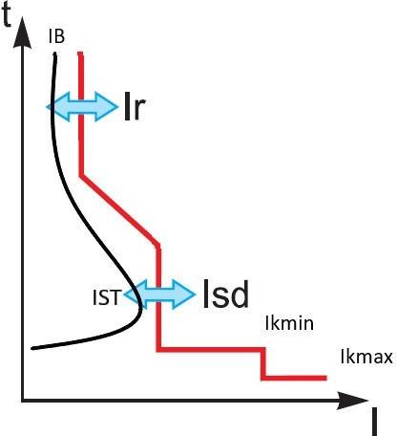

Billede 9 – Visualisering af ISD-indstilling Q42

Kontrol af fejlbeskyttelse
I nedenstående afsnit skal der udføres kontroller for at se om det valgte udstyr overholder de udløsertider som står beskrevet i DS 60364 §411.3.2.2, 411.3.2.3 samt tabel 41.1 for længste udløsetider. Ligeledes skal der vælges supplerende beskyttelse jf. DS 60364 §415 heraf om den supplerende beskyttelse skal bestå af RCD-relæ eller supplerende beskyttende potentialudligning.

For maksimalafbrydere er den maksimale udløsertid jf. nedenstående datablad på 80 millisekunder.

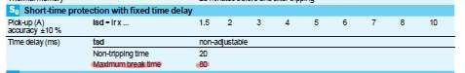
Billede 10 – Datablad maksimalafbryder

Kontrol af BIB A30
Jf. DS 60364 §411.3.2.3 er den maksimale udløsetid i et TN-system som forsyner mere end 63 A på 5 sekunder. Den maksimale udløsetid på Q30 er jf. databladet på 80 millisekunder eller 0,08 sekund.

Kontrol
Makstid ≥ Makstid Q30
⇨

5 ≥ 0,08 OK

Supplerende beskyttelse
Der udføres udligningsforbindelse som supplerende beskyttelse jf. §415.2, denne skal være jf.
543.1.3 på 2,5 mm² kobber.

Kontrol af BIB A31
Jf. DS 60364 §411.3.2.3 er den maksimale udløsetid i et TN-system som forsyner mere end 63 A på 5 sekunder. Den maksimale udløsetid på Q31 er jf. databladet på 80 millisekunder eller 0,08 sekund.

Kontrol
Makstid ≥ Makstid Q31
⇨

5 ≥ 0,08 OK

Supplerende beskyttelse
Der udføres udligningsforbindelse som supplerende beskyttelse jf. §415.2, denne skal være jf.
543.1.3 på 2,5 mm² kobber.

Kontrol af BIB A40
Jf. DS 60364 §411.3.2.3 er den maksimale udløsetid i et TN-system som forsyner mere end 63 A på 5 sekunder. Den maksimale udløsetid på F40 er jf. bilag 6 på 4 millisekunder eller 0,004 sekund.

Kontrol
Makstid ≥ Makstid F40
⇨

5 ≥ 0,004 OK

Supplerende beskyttelse
Der udføres udligningsforbindelse som supplerende beskyttelse jf. §415.2, denne skal være jf.
543.1.3 på 2,5 mm² kobber.

Kontrol af BIB A41
Jf. DS 60364 §411.3.2.2 er den maksimale udløsetid i et TN-system som ikke forsyner mere end 63 A angivet til jf. tabel 41.1 på 0,4 sekunder. Den maksimale udløsetid på Q41 er på 20 millisekunder eller 0,02 sekund se nedenstående billede.

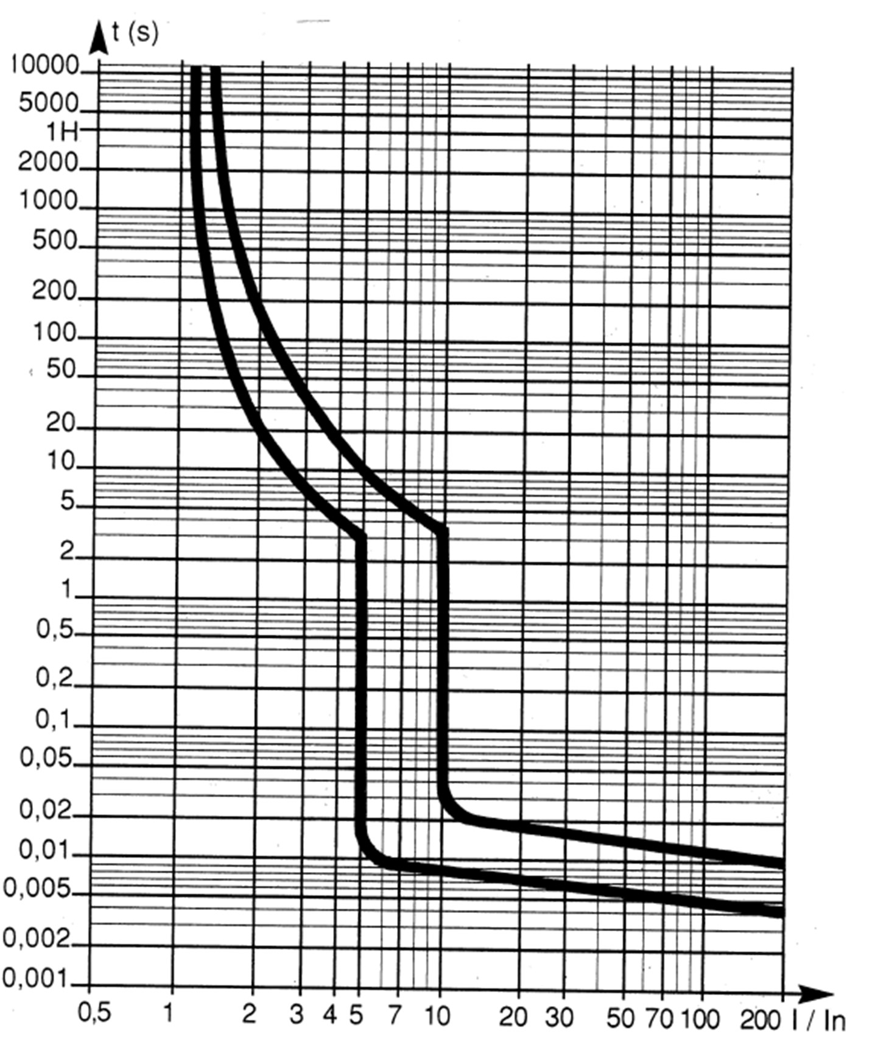

Billede 11 – Maks udløsetid Q41

Kontrol
Makstid ≥ Makstid Q41
⇨

0,4 ≥ 0,02 OK

Supplerende beskyttelse
Der opsættes et RCD-relæ på 63 A med en mærkeudløsestrøm på maks 30 mA som supplerende beskyttelse jf. §415.1.1

Kontrol af BIB A42
Jf. DS 60364 §411.3.2.3 er den maksimale udløsetid i et TN-system som forsyner mere end 63 A på 5 sekunder. Den maksimale udløsetid på Q42 er jf. databladet på 80 millisekunder eller 0,08 sekund.

Kontrol
Makstid ≥ Makstid Q42
⇨

5 ≥ 0,08 OK

Supplerende beskyttelse
Der udføres udligningsforbindelse som supplerende beskyttelse jf. §415.2, denne skal være jf.
543.1.3 på 2,5 mm² kobber

Kontrol af BIB A43
Jf. DS 60364 §411.3.2.3 er den maksimale udløsetid i et TN-system som forsyner mere end 63 A på 5 sekunder. Den maksimale udløsetid på Q43 er jf. databladet på 80 millisekunder eller 0,08 sekund.

Kontrol
Makstid ≥ Makstid Q43
⇨

5 ≥ 0,08 OK

Supplerende beskyttelse
Der udføres udligningsforbindelse som supplerende beskyttelse jf. §415.2, denne skal være jf.
543.1.3 på 2,5 mm² kobber

Kontrol af BIB A44

Jf. DS 60364 §411.3.2.3 er den maksimale udløsetid i et TN-system som forsyner mere end 63 A, på 5 sekunder. Den maksimale udløsetid på Q44 er jf. databladet på 80 millisekunder eller 0,08 sekund.

Kontrol
Makstid ≥ Makstid Q44
⇨

5 ≥ 0,08 OK

Supplerende beskyttelse
Der udføres udligningsforbindelse som supplerende beskyttelse jf. §415.2, denne skal være jf.
    - på 2,5 mm² kobber

Som man kan se ud fra ovenstående kontroller, lever installationen, tavler og beskyttelsesudstyr mm. op til kravene jf. DS 60364.

Beregning af klemspænding på tavle -A42
Der skal ud fra opgavens beskrivelse ske beregning, af den klemspænding som forekommer i forbindelse med startstrømmen på A42. Beregningen sker under normal drift, hvor DT13b forsyner anlægget og hvor de øvrige tavler er fuldt belastede.

Belastninger
¯𝐼¯𝐵¯¯𝑊¯¯4¯¯1¯ = (50,52∠45,57) A
¯𝐼¯𝐵¯¯𝑊¯¯¯4¯2¯¯𝑠¯𝑡¯𝑎¯¯𝑟¯¯𝑡 = (616∠45,57) A
¯𝐼¯𝐵¯¯𝑊¯¯4¯¯3¯ = (144,48∠26,75) A
Samlet belastning W40
¯∑¯¯𝐼¯𝐵¯¯𝑊¯¯¯4¯¯0¯ = ¯𝐼¯𝐵¯¯𝑊¯¯4¯¯1¯ + ¯𝐼¯𝐵¯¯𝑊¯¯¯4¯2¯¯𝑠¯𝑡¯𝑎¯¯𝑟¯¯𝑡 + ¯𝐼¯𝐵¯¯𝑊¯¯4¯¯3¯ = (50,52∠45,57) + (616∠45,57) + (144,48∠26,75)

= (804,63∠42,25) A

Effektfaktorer
CosϕW40 = Cos(42,25) = 0,74

CosϕW42 = Cos(45,57) = 0,7 SinϕW40 = Sin(42,25) = 0,67 SinϕW42 = Sin(45,57) = 0,714

Beregning af Uf

Sekundær spænding DT13b =
Primær 25
9970
=
25

= 398,8 V

Uf =
Sekundær spænding

√3
398,8
=
√3

= 230,25 V

Modstande RW40 = 1,33 mΩ XW40 = 0,62 mΩ RW42 = 9,65 mΩ XW42 = 2,93 mΩ

Yderligere informationer
b = 1
Rho = 1,25

Beregning af spændingsfald
∆UW40 = b * (Rho * RW40 * CosϕW40 +j XW40 * SinϕW40) * ∑𝐼𝐵𝑊40 * 10⁻³ = 1 * (1,25 * 1,33 * 0,74 +j 0,62 * 0,67) * 804,63 * 10⁻³ = 1,32 V
∆UW42 = b * (Rho * RW42 * CosϕW42 +j XW42 * SinϕW42) * ∑𝐼𝐵𝑊42 * 10⁻³ = 1 * (1,25 * 9,65 * 0,7 +j 2,93 * 0,714) * 616 * 10⁻³ = 6,49 V

Samlet spændingsfald
∑∆UA42 = ∆UW40 + ∆UW42 = 1,32 + 6,49 = 7,81 V

∆U%A42 =
∑∆UA42∗100 Uf
7,81∗100
=
230,25
= 3,39 %

Klemspænding under start
Klemspænding under start = Uf - ∑∆UA42 = 230,25 - 7,81 = 222,44 V

Som det kan ses ud fra ovenstående beregninger, er klemspændingen på tavle A42 under start på 222,44 V.

Transformernes belastning ved parallel drift, samt udregning af overskudskapacitet
Der skal i nedenstående opgave regnes på hvad transformernes belastning er når anlægget kører i parallel drift. Der skal ligeledes ske udregning på, hvor meget overskudskapacitet der er på transformerne når disse kører parallelt.

Beregning af belastninger
DT13a
Sn = 400 kVA Un = 10,5 kV

DT13a¹/1
Sn
=
√3∗Un
∗ 25 = 400
√3∗10,5

∗ 25 = 549,86 A

¯∑¯¯𝐼¯𝐵¯¯𝐷¯¯𝑇¯¯1¯3¯¯𝑎¯ = (468,24∠32,32) A
IB% = ∑IBDT13a = 468,24 = 0,8515 => 85,15%
DT13a1/, 549,86
Sa = Sn∗IB% = 400∗85,15 = 340,6 kVA
100 100

DT13b
Sn = 500 kVA Un = 10 kV

DT13b¹/1
Sn
=
√3∗Un
∗ 25 = 500
√3∗10

∗ 25 = 721,69 A

¯∑¯¯𝐼¯𝐵¯¯𝐷¯¯𝑇¯¯1¯¯3¯𝑏¯ = (590,52∠38,28) A
IB% = ∑IBDT13b = 590,52 = 0,8182 => 81,82%
DT13b1/, 721,69
Sb = Sn∗IB% = 500∗81,82 = 409,1 kVA
100 100

Belastninger ved parallel drift
Sna = 400 kVA Snb = 500 kVA eka = 4,6 % ekb = 4 %
STOT = Sa + Sb = 340,6 + 409,1 = 749,7 kVA

STOT 749,7
SaBelastet = eka∗Snb +1 = 4,6∗500 +1 = 307,57 kVA

ekb∗Sna
STOT
4∗400

749,7

SbBelastet = _{ek}a∗Snb +1 = _{4∗400} +1 = 442,13 kVA

ekb∗Sna
4,6∗500

IBDT13a = Sabelastet = 307,57 = 443,94 A
√3∗Un √3∗400
IBDT13b = Sbbelastet = 442,13 = 638,16 A
√3∗Un √3∗400

Overskudskapacitet
Saoverskud = Sa - SaBelastet = 400 – 307,57 = 92,43 kVA Sboverskud = Sb - SbBelastet = 500 – 442,13 = 57,87 kVA

IBDT13aoverskud = Saoverskud = 92,43

= 133,41 A

√3∗Un √3∗400

IBDT13boverskud = Sboverskud = 57,87

= 83,53 A

√3∗Un √3∗400

Det kan nu konstateres at, der ved parallel drift vil være et overskud på hhv. 133,41 A på DT13a og 83,53 A på DT13b.

Eftersyn & afprøvning
Der bliver i opgavens beskrivelse bedt om en beskrivelse af hvordan anlægget skal idriftsættes. Dette gøres ud fra kravene i DS 60364 del 6.

Eftersyn
Eftersynet foretages inden afprøvningen af installationen, og foretages for at kontrollere at det elektriske materiel der er en del af den faste installation, er i overensstemmelse med sikkerhedskravene i de relevante materielstandarder. Er korrekt valgt og installeret i overensstemmelse med DS 60364 samt producentens anvisninger, samt ikke har synlige skader eller defekter som forringer sikkerheden.
Eftersynet skal mindst omfatte følgende:
- Metode til beskyttelse mod elektrisk stød
- Sikkerhedsforanstaltninger mod spredning af brand og beskyttelse mod termiske påvirkninger
- Valg af ledere efter strømværdi
- Valg, indstilling, selektivitet og koordinering af beskyttelses- og overvågningsudstyr
- Valg, placering og installation af egnet overspændingsbeskyttelsesudstyr
- Valg, placering og installation af egnet udstyr til adskillelse og afbrydelse
- Valg af materiel og beskyttelsesforanstaltninger svarende til ydre påvirkninger og mekaniske belastninger
- Identifikation af nul- og beskyttelsesledere
- Tilstedeværelse af diagrammer, advarselsskilte og anden lignende information
- Identifikation af strømkredse, overstrømsbeskyttelsesudstyr, kontakter, klemmer osv.
- Tilstrækkelighed af kablers og leders afslutninger og forbindelser
- Valg og installation af jordingssystemer, beskyttelsesledere og disses tilslutninger
- Tilgængelighed af materiel for let betjening, identifikation og vedligeholdelse
- Foranstaltninger mod elektromagnetiske forstyrrelser
- Udsatte ledende dele er forbundet til jordingssystemet
- Valg og installation af ledningssystemer
Eftersynet skal omfatte alle særlige krav til særlige installationer eller områder. Ovenstående er indhentet fra DS60364 §6.4.2.3

Afprøvning
Afprøvningen sker efter eftersynet af installationen, og inden brugeren overtager anlægget. Det er her der kommer spænding på installationen, og diverse test på kabler, RCD-relæer, beskyttelsesudstyr mm. bliver testet for at sikre at udstyret lever op til de standarder som står beskrevet i DS 60364. Nedenstående målinger og tests skal udføres i det omfang de er relevante, og bør udføres i samme rækkefølge.
Følgende tests og målinger skal udføres.
- Lederens gennemgående elektriske forbindelse
- Isolationsmodstand

- Prøvning af isolationsmodstand for at bekræfte effektiviteten af beskyttelsen ved SELV, PELV eller separat strømkreds
- Prøvning af isolationsmodstand for at bekræfte effektiviteten af gulves og vægges modstand/impedans
- Polaritetsprøve
- Afprøvning for at bekræfte effektiviteten af automatisk afbrydelse af forsyningen
- Afprøvning for at bekræfte effektiviteten af supplerende beskyttelse
- Afprøvning af fasefølge
- Funktionsprøver
- Spændingsfald
Ved en eventuel fejl, skal fejlen rettes og prøven gentages for de prøver som fejlen kan have haft indflydelse på. For en dybdegående forklaring på ovenstående prøver samt målinger se DS 60364
§6.4.3.2 til §6.4.3.11
Ovenstående er indhentet fra DS60364 §6.4.3.1

Rapportering
I forbindelse med etableringen af en ny installation, udvidelse af eksisterende eller ændring af denne. Skal der udarbejdes en verifikationsrapport vedrørende den elektriske installation.
Rapporten skal indeholde detaljer om omfanget af installationen, der er dækket af rapporten samt en registrering af eftersynet og prøveresultaterne som er foretaget under afprøvningen. Fejl skal udbedres inden verifikationen af installationen kan erklæres i overensstemmelse med DS 60364.
Er det første rapport som bliver udarbejdet til installation, skal denne indeholde følgende.
- Eftersyn
- Strømkredse, der er afprøvet og afprøvningsresultater
Aflevering af rapporten sker til den som har bestilt arbejdet, og er angivet med oplysninger om dem som har ansvaret for installationens konstruktion, udførelse og verifikation. Heri oplysninger om deres respektive ansvarsområder.
Rapporten bør også indeholde en anbefaling af det tidsrum der er mellem første verifikation til den næste periodiske verifikation.
Rapporten udarbejdes og underskrives eller på anden måde, legaliseres af en eller flere personer der har kompetence inden for verifikation.

Konklusion
Det kan nu konstateres at der ud fra opgave tekstens ønsker samt spørgsmål, er blevet taget stilling til diverse valg. Heriblandt valget af de forskellige typer af beskyttelsesudstyr, samt indstillingen af både OB og KB på disse. Samtlige kabler er dimensioneret ud fra DS 60364, med dertilhørende separat beskyttelsesleder.

Der er ligeledes blevet udført en omfattende kontrol af kortslutningsbeskyttelsen. Som det har kunne ses ud fra ovenstående udregninger og kontroller, overholder samtlige kabler samt beskyttelsesudstyr kontrollen. Der er derfor sikret at det er beskyttelsesudstyret som brænder af, inden kablet gør hvilket er efter hensigten. Der er også udført kontrol af fejlbeskyttelsen, her særligt valget af supplerende beskyttelse, men også kontrol af om diverse udløsertider overholder kravene til de maksimale udløsertider som er angivet i DS 60364.
Til slut i opgaven er der blevet lavet en forklaring på hvordan idriftsættelsen af anlægget sker, også kaldet eftersyn og afprøvning. Denne er er udarbejdet ud fra DS 60364 del 6.

Kvalitet, sikkerhed & miljø (QHSE)

Indledning
I de efterfølgende afsnit skal opgaverne for faget kvalitet, sikkerhed og miljø løses. Helt grundlæggende vil kvalitet sikkerhed og miljø sige, at der bliver vurderet på arbejdsmiljømæssige problemstillinger, miljøforhold samt kvalitetsbehov.
Der vil løbende blive henvist til relevante paragraffer, som understøtter besvarelsen for spørgsmålet i opgaven. Oplægget er opdelt i to opgaver, hvoraf første opgave indeholder en række forskellige spørgsmål om arbejdsmiljø såsom, hvornår der skal etableres en arbejdsmiljøorganisation i forbindelse med byggepladsarbejde.
I opgave 2 vil der ud fra oplæggets beskrivelse af det planlagte arbejde for advokatfirmaet JURIS, blive udarbejdet relevante forslag til en tidsplan, bemandingsplan, dagsorden for opstarts- og sikkerhedsmøder samt forslag til forebyggelse af arbejdsulykker på byggepladsen.

Opgave 1

Udarbejdelse af APV
Alle virksomheder med ansatte skal jf. LBK. 674 §15a stk. 1 udarbejde en skriftlig arbejdspladsvurdering (APV). En arbejdspladsvurdering, skal være tilgængelig for virksomhedens ledelse, ansatte og arbejdstilsynet, og skal forefindes i virksomheden.
I virksomheder med flere en 10 ansatte, er det arbejdsmiljøorganisationen der skal deltage i APV arbejdet. I små virksomheder hvor der ikke er krav om en arbejdsmiljøorganisation, skal medarbejderne deltage på samme måde.
Det er altså hele virksomheden som er omfattet af arbejdspladsvurderingen, og det er her særlig vigtigt at virksomhedens ledelse, samt medarbejdere eller arbejdsmiljøorganisationer samarbejder igennem hele processen med at udarbejde arbejdspladsvurderingen.

Arbejdspladsvurderingen skal indeholde følgende fem faser:
- Identifikation og kortlægning af virksomhedens samlede arbejdsmiljø
- Beskrivelse og vurdering af virksomhedens arbejdsmiljøproblemer
- Inddragelse af virksomhedens sygefravær
- Prioritering af løsninger på virksomhedens arbejdsmiljøproblemer og udarbejdelse af en handlingsplan
- Retningslinjer for opfølgning på handlingsplan
Arbejdspladsvurderingen skal revideres lige så snart der sker ændringer i selve arbejdet, arbejdsmetoder og arbejdsprocesser m.v. som kan få betydning for arbejdsmiljøet. Det kan også være at virksomheden tilegner sig ny viden eller erfaringer, f.eks. hvis der er sket en arbejdsulykke, og det viser sig at det skyldes forholdene i arbejdsmiljøet. Dog skal den revideres senest hvert tredje år.

Arbejdsmiljøarbejdets organisering
I alle virksomheder skal arbejdsgiveren, de ansatte og eventuelle mellemledere, samarbejde om arbejdsmiljøet i virksomheden. Har virksomheden jf. LBK 674 §6 1-9 ansatte, skal samarbejdet om sikkerhed og sundhed systematiseres og ske løbende ved løbende og direkte kontakt eller dialog mellem arbejdsgiveren og de ansatte, her er der ikke krav om at oprette en arbejdsmiljøorganisation. Dog skal der, hvis der forekommer midlertidig skiftende arbejdssteder, oprettes en arbejdsmiljøorganisation. Midlertidige skiftende arbejdssteder, sker når der er 5 eller flere ansatte på udearbejdsstedet og arbejdet foregår i en periode på mindst 14 dage.
Når en virksomhed har mellem 10-34 ansatte, skal arbejdsgiveren jf. LBK 674 §6a etablere en arbejdsmiljøorganisation, bestående af en eller flere mellemledere og en eller flere arbejdsmiljørepræsentanter, alt efter hvilke typer af arbejde virksomheden tilbyder. Der skal ligeledes vælges en formand for arbejdsmiljøorganisationen, dette vil enten være arbejdsgiveren eller en repræsentant for denne.
Er det f.eks. en EL virksomhed, vil der her være en arbejdsmiljørepræsentant som repræsenterer og varetager montørernes arbejdsmiljø, og en som varetager medarbejderne på kontorerne.
Har en virksomhed 35 eller flere ansatte, skal arbejdsgiveren jf. LBK 674 §6b etablere en arbejdsmiljøorganisation som har en eller flere arbejdsmiljøgrupper og et eller flere arbejdsmiljøudvalg. Arbejdsmiljøgruppen består af en udvalgt repræsentant og en udvalgt mellemleder som varetager de daglige opgaver, også kaldet det operationelle niveau. Et udvalg består af mellemledere og repræsentanter fra de forskellige arbejdsmiljøgrupper og varetager de strategiske opgaver, også kaldet det strategiske niveau.

Arbejdsmiljølovens krav til uddannelse af AMO’s medlemmer
Arbejdsgiveren skal ud fra LBK 674 §8 stk. 2, give medlemmerne af arbejdsmiljøorganisationen mulighed for at erhverve sig den nødvendige viden om eller uddannelse i arbejdsmiljømæssige

spørgsmål. Der står ligeledes i LBK 674 §9 at arbejdsgiveren skal sørge for at medlemmerne af arbejdsmiljøorganisationen har gennemført den obligatoriske arbejdsmiljøuddannelse, som har en varighed af 3 dage efter et overstået valg eller udpegelse.
Herefter skal arbejdsgiveren tilbyde medlemmerne af arbejdsmiljøorganisationen den supplerende arbejdsmiljøuddannelse i det første år, svarende til 2 dages varighed og skal kunne gennemføres inden de første 12 måneder af funktionsperioden. Og i hvert af de efterfølgende år i funktionsperioden svarende til 1,5 dags varighed.
I LBK 674 §10 er det arbejdsgiveren som skal afholde udgifterne til uddannelsen, heri arbejdsmiljørepræsentantens tab af indtægt.

Forebygning af arbejdsulykker
Forebyggelsen af arbejdsulykker er noget af det vigtigste arbejdsgiveren skal have en plan for, og her er det særligt vigtigt at få medarbejderne inddraget i arbejdet med forebyggelsen, da det er dem som i hverdagen kan komme ud for en arbejdsulykke. Det er også vigtigt at medarbejderne følger de retningslinjer og tiltag som arbejdsmiljøorganisationen har udarbejdet og iværksat.
Det er derfor vigtigt at medarbejderne er godt oplyst om de tekniske hjælpemidler som er til rådighed, det er her lige så vigtigt at arbejdsgiveren er indstillet på at tilsidesætte kapital til at erhverve disse. På www.bygergo.dk kan alverdens tekniske hjælpemidler, til diverse faggrupper og arbejde findes.
Det er lige så vigtigt at medarbejderne er instrueret i hvordan, de arbejder bedst muligt uden at få løfte skader mm. her kunne det være en mulighed, at medarbejderne ligesom ved det årlige LAUS kursus, bliver indkaldt til et årligt 1 dags kursus i arbejdsstillinger. Alt sammen for at forebygge arbejdsskader og arbejdsulykker.
Ser man på en byggeplads, er det her særlig vigtigt at koordinator P får udarbejdet en ordentlig plan for sikkerhed og sundhed. Heri en plan for særligt farligt arbejde, og afgrænse områder fra fællesområder ud fra de forskellige arbejdsprocesser. Det er her lige så vigtigt at koordinator B sørger for at planen for sikkerhed og sundhed overholdes, og eventuelt revideres eller ændres, så arbejdet på og omkring kan udføres så sikkert som muligt.
Her er det særlig vigtigt at man som arbejdsgiver, er med på at følge de retningslinjer som er udarbejdet af koordinatoren. Og endnu vigtigere at sørge for at dens medarbejdere overholder disse.
Ser man på det lovgivningsmæssige er der er i LBK. 674 §15 beskrevet at arbejdsgiveren skal sørge for at arbejdsforholdene er sikkerhed- og sundhedsmæssigt fuldt forsvarlige. Der er henvises her til 4 kapitler i lovgivningen som omhandler følgende.
      - Kapitel 5 – Arbejdets udførelse - § 38. Arbejdet skal planlægges, tilrettelægges og udføres således, at det er sikkerheds- og sundhedsmæssigt, er fuldt forsvarligt.

      - Kapitel 6 – Indretning af arbejdsstedet - § 42. Arbejdsstedet skal indrettes således, at det er sikkerheds- og sundhedsmæssigt, er fuldt forsvarligt.
      - Kapitel 7 – Tekniske hjælpemidler m.v. - § 45. Maskiner, maskindele, beholdere, præfabrikeret konstruktioner, apparater, redskaber, byggevarer, andre tekniske hjælpemidler og personlige værnemidler skal være indrettet og anvendes således, at de er sikkerheds- og sundhedsmæssigt, er fuldt forsvarlige.
      - Kapitel 8 – Stoffer og materialer - § 48. Stoffer og materialer med egenskaber, der kan være farlige for eller i øvrigt forringe sikkerhed eller sundhed, må kun anvendes ved arbejdsprocesser og arbejdsmetoder, der effektivt sikrer de beskæftigede mod ulykker og sygdomme.

Etablering af AMO i forbindelse med byggepladser
Hvis der arbejder flere end 5 ansatte på en byggeplads eller midlertidige og skiftende arbejdspladser i mere end 14 dage, skal virksomheden etablere en arbejdsmiljøorganisation på byggepladsen. Arbejdsmiljøorganisationen skal bestå af en arbejdsmiljørepræsentant, arbejdslederen på byggepladsen og arbejdsgiveren selv eller dennes repræsentant.
Hvis en virksomhed har flere end 34 ansatte fra samme virksomhed på en byggeplads i mindst 4 uger, skal virksomheden etablere et arbejdsmiljøudvalg. Denne sammensættes af en række arbejdsmiljørepræsentanter fra andre arbejdsmiljøgrupper som måtte være på byggepladsen.
Det er her vigtigt, at der ved arbejde på en fremmed virksomheds område overholdes de i loven bestemte regler. Her er det særligt arbejdsmiljøloven LBK. 674 som menes, men også de supplerende regler som måtte gælde for den virksomhed der arbejdes på.

Arbejdsmiljølovens §30 stk. 1
Som det beskrives i arbejdsmiljølovens § 30 stk. 1, skal den der overlader eller udstiller en række specificerede genstande, sørge for at disse genstandene når de bliver overdraget til en anden part, er forsynet med det nødvendige sikkerhedsudstyr, beskyttelsesudstyr, let forståelige manualer om betjeningen, vedligeholdelse, transport og opstilling.
Dette vil f.eks. sige, at når der sker en overlevering af en lift som skal bruges til at udføre et stykke arbejde i højden, skal den som leverer denne, sørge for at liften er forsynet med ovenstående. I dette eksempel vil der skulle leveres faldsikringsudstyr og en manuel som beskriver brugen af denne og liften. Det er her, at det jf. §30 stk. 1 er leverandørens ansvar at dette leveres med ved leveringen af liften.

Den nye medarbejder
Det er vigtigt når der ansættes en ny medarbejder i virksomheden, at denne bliver taget godt i mod. Det er her vigtigt at man er ærlige overfor hinanden, hvad forventer mellemlederen af medarbejderen, og hvad har den nye medarbejder af forventninger til jobbet. Det er også vigtigt at

medarbejderen er ærlig omkring sine kompetencer til jobbet, hvis han er ærlig fra start, vil det for mellemlederen gøre det lettere, at få det maksimale ud af den nye medarbejder.
En mulighed er er dertil, at der afholdes et opstartsmøde med de svende som er under den mellemleder, som den nye medarbejder skal arbejde under. Her kunne man bruge en times tid på at, spise morgenmad sammen og introducere den nye medarbejder overfor de andre svende. Her kunne det også være relevant at invitere arbejdsmiljørepræsentanten og tillidsmanden med. Her kunne særligt arbejdsmiljørepræsentanten udlevere en folder eller lignende omkring arbejdsmiljøet på og omkring virksomheden.
Dertil er det vigtigt at mellemlederen sørger for at alt det praktiske er i orden, heri tøj til medarbejderen, værktøj og eventuel bil er klar, så han efter et eventuelt opstartsmøde mm. kan tage ud og udfører det arbejde han er ansat til.
Efterfølgende skal der løbende ske opfølgning med medarbejderen, hvordan dennes trivsel er i jobbet samt med sine kolleger. Overholder medarbejderen de retningslinjer der er blevet udarbejdet af virksomhedens arbejdsmiljøorganisation, f.eks. brugen af tekniske hjælpemidler mm.

Opgave 2

Forslag til tidsplan
Ud fra oplæggets beskrivelse af diverse arbejdsopgaver på projektet, er der opstillet følgende forslag til en tidsplan til projektet.
Der skal gøres opmærksom på, at VVS er fjernet fra listen over faggrupper som er involveret i projektet, da der ikke ud fra oplægget findes passende opgaver til denne. Derimod er faggruppen Tømrer tilføjet da der i oplæggets beskrivelse af projektet står, at der skal etableres et kontor til køkkenlederen. Her vil det selvfølgelig være en tømrers opgave at etablere vægge, døre samt gerigter og paneler i kontoret.

Renovering af 2 stk. kontor uge 49 - 2016 - Tidsplan
Faggruppe | Arbejdsopgave | Start | Slut | Antal  mand | Antal  dage | Samlet  tid | Status
Elektriker | Udskiftning af lys | 05- | 05- | 2 | 1 | 15 | Færdig
 |  | 12- | 12-
 |  | 2016 | 2016
 | Demontering af gammelt | 05- | 05- | 2 | - | - | Færdig
 | IT | 12- | 12-
 |  | 2016 | 2016

 | Etablering af trådløst internet | 06-  12-  2016 | 06-  12-  2016 | 2 | 1 | 15 | Færdig
 | Etablering af ABA-anlæg | 07-  12-  2016 | 07-  12-  2016 | 2 | 1 | 15 | Færdig
Maler | Udskiftning af 60x60 gips plader | 06-  12-  2016 | 07-  12-  2016 | 2 | 2 | 30 | Færdig
 | Maling af vægge og loft | 08-  12-  2016 | 09-  12-  2016 | 2 | 2 | 30 | Færdig
 | Rengøring | 05-  12-  2016 | 09-  12-  2016 | 1 | 5 | 5 | Færdig
Renovering af JURIS uge 50 - 2016 - Tidsplan
Faggruppe | Arbejdsopgave | Start | Slut | Antal  mand | Antal  dage | Samlet  tid | Status
Elektriker | Udskiftning af lys | 12-  12-  2016 | - | 2 | 5 | 75 | Igangværende
 | Demontering af gammelt IT | 12-  12-  2016 | - | 2 | 5 | 75 | Igangværende
Murer | Nedtagning af væg samt  etablering af ny væg i køkken | 12-  12-  2016 | 14-  12-  2016 | 2 | 3 | 45 | Færdig
 | Opsætning af fliser på væg | 15-  12-  2016 | 16-  12-  2016 | 2 | 2 | 30 | Færdig
Maler | Udskiftning af 60x60 gips plader | 12-  12-  2016 | - | 2 | 5 | 75 | Igangværende
 | Rengøring | 12-  12-  2016 | - | 1 | 5 | 37,5 | Igangværende
Renovering af JURIS uge 51 - 2016 - Tidsplan
Faggruppe | Arbejdsopgave | Start | Slut | Antal  mand | Antal  dage | Samlet  tid | Status
Elektriker | Udskiftning af lys | - | - | 2 | 5 | 75 | Igangværende
 | Demontering af gammelt IT | - | - | 2 | 5 | 75 | Igangværende

Maler | Udskiftning af 60x60 gips  plader | - | - | 2 | 5 | 75 | Igangværende
 | Rengøring | - | - | 1 | 5 | 37,5 | Igangværende
Tømrer | Opsætning af vægge, dør samt paneler i nyt  køkkenleder kontor | 19-  12-  2016 | 20-  12-  2016 | 1 | 2 | 15 | Færdig
Renovering af JURIS uge 52 - 2016 - Tidsplan
Faggruppe | Arbejdsopgave | Start | Slut | Antal  mand | Antal  dage | Samlet  tid | Status
Elektriker | Udskiftning af lys | - | 30-  12-  2016 | 2 | 4 | 60 | Færdig
 | Demontering af gammelt IT | - | 30-  12-  2016 | 2 | 4 | 60 | Færdig
Maler | Udskiftning af 60x60 gips  plader | - | - | 1 | 4 | 30 | Igangværende
 | Maling af vægge og lofter | 27-  12-  2016 | - | 2 | 4 | 60 | Igangværende
 | Rengøring | - | - | 1 | 4 | 30 | Igangværende
Renovering af JURIS uge 1 - 2017 - Tidsplan
Faggruppe | Arbejdsopgave | Start | Slut | Antal  mand | Antal  dage | Samlet  tid | Status
Elektriker | Etablering af trådløst internet | 02-  01-  2017 | - | 2 | 5 | 75 | Igangværende
 | Etablering af lys og stikkontakter i  køkkenleder kontor | 02-  01-  2017 | 03-  01-  2017 | 2 | 2 | 30 | Færdig
 | Etablering af ABA-anlæg | 04-  01-  2017 | - | 2 | 3 | 45 | Igangværende
Maler | Udskiftning af 60x60 gips  plader | - | - | 1 | 5 | 37,5 | Igangværende
 | Maling af vægge og lofter | - | - | 2 | 5 | 75 | Igangværende
 | Rengøring | - | - | 1 | 5 | 37,5 | Igangværende
Renovering af JURIS uge 2 - 2017 - Tidsplan
Faggruppe | Arbejdsopgave | Start | Slut | Antal  mand | Antal  dage | Samlet  tid | Status
Elektriker | Etablering af ABA-anlæg | - | - | 2 | 5 | 75 | Igangværende

 | Etablering af trådløst  internet | - | - | 2 | 5 | 75 | Igangværende
Maler | Udskiftning af 60x60 gips plader | - | 13-  01-  2017 | 1 | 5 | 37,5 | Færdig
 | Maling af vægge og lofter | - | - | 2 | 5 | 75 | Igangværende
 | Rengøring | - | - | 1 | 5 | 37,5 | Igangværende
Renovering af JURIS uge 3 - 2017 - Tidsplan
Faggruppe | Arbejdsopgave | Start | Slut | Antal  mand | Antal  dage | Samlet  tid | Status
Elektriker | Etablering af ABA-anlæg | - | - | 2 | 5 | 75 | Igangværende
 | Etablering af trådløst  internet | - | - | 1 | 5 | 37,5 | Igangværende
 | Etablering af strøm til ny emhætte | 16-  01-  2017 | 16-  01-  2017 | 1 | 1 | 7,5 | Færdig
 | Demontering af gammel ventilation | 17-  01-  2017 | 17-  01-  2017 | 1 | 1 | 7,5 | Færdig
Ventilation | Nedtagning af gammel ventilation | 18-  12-  2017 | 18-  12-  2017 | 2 | 1 | 15 | Færdig
Maler | Maling af vægge og loft | - | - | 2 | 5 | 75 | Igangværende
 | Rengøring | - | - | 1 | 5 | 37,5 | Igangværende
Renovering af JURIS uge 4 - 2017 - Tidsplan
Faggruppe | Arbejdsopgave | Start | Slut | Antal  mand | Antal  dage | Samlet  tid | Status
Elektriker | Etablering af ABA-anlæg | - | 25-  01-  2017 | 2 | 3 | 45 | Færdig
 | Etablering af trådløst internet | - | 25-  01-  2017 | 2 | 3 | 45 | Færdig
 | Test | 26-  01-  2017 | 27-  01-  2017 | 4 | 2 | 60 | Færdig
Ventilation | Etablering af ny emhætte | 23-  01-  2017 | 24-  01-  2017 | 2 | 2 | 30 | Færdig
Maler | Maling af vægge og loft | - | 25-  01-  2017 | 2 | 3 | 45 | Færdig

 | Rengøring | - | 26-  01-  2017 | 2 | 4 | 60 | Færdig
 | Slut rengøring | 27-  01-  2017 | 27-  01-  2017 | 4 | 1 | 30 | Færdig

Ud fra den udarbejdede tidsplan kan det samlede tidsforbrug i timer opgøres for hver faggruppe som er involveret i projektet.

Samlet tidsforbrug
Elektriker | 1042,5
Maler | 957,5
Murer | 75
Ventilation | 45
Tømrer | 15
Timer i alt | 2165

Forslag til bemandingsplan
Ud fra den foreslåede tidsplan i forrige afsnit, er følgende forslag til bemandingsplanen i projektet udarbejdet. Bemandingsplanen er udført som et søjlediagram og viser antallet af mandskab på byggepladsen hver arbejdsdag.

Forslag til dagsorden for opstarts & sikkerhedsmøder
Bemandingsplan
12

10

8

6

4

2

0

EL MA MU TØ VE
05-12-2016
07-12-2016
09-12-2016
11-12-2016
13-12-2016
15-12-2016
17-12-2016
19-12-2016
21-12-2016
23-12-2016
25-12-2016
27-12-2016
29-12-2016
31-12-2016
02-01-2017
04-01-2017
06-01-2017
08-01-2017
10-01-2017
12-01-2017
14-01-2017
16-01-2017
18-01-2017
20-01-2017
22-01-2017
24-01-2017
26-01-2017
Ved opstartsmøder orienterer arbejdsmiljøkoordinatoren om, bygherrens aftaler omkring fællesområderne og hvilke arbejdsgivere som har ansvaret for sikkerheden på disse områder. Fremlæggelse af planen for sikkerhed og sundhed, samt procedure for ajourføring af denne. Plan over hvem som der skal deltage i sikkerhedsmøder og sikkerhedsrunderinger samt hvornår disse finder sted. Hvordan og hvornår koordinatoren skal orienteres om anvendelsen af underentreprenører.

Følgende personer skal være til stede ved opstartsmødet:
- Arbejdsgiveren eller dennes repræsentant
- Medlemmerne af virksomhedens arbejdsmiljøorganisation på byggepladsen. Beskæftiger virksomheden mindre end 5 ansatte, skal der deltage en repræsentant for de ansatte.
- Underentreprenører
- Enkeltmandsvirksomheder
Derfor er der udarbejdet følgende punkter for en dagsorden til opstartsmødet:
- Plan for sikkerhed og sundhed
- Bygherrens aftaler om fællesområder

- Anvendelse af plan for sikkerhed og sundhed samt ajourføring
- Entreprenører
- Underentreprenører
- Politikker på byggepladsen
- Krav om sikkerhedsbeklædning
- Byggeplads indretning
- Affald
- Arbejdsmiljøorganisation og sikkerhedsmøder
- Sikkerhedsrunderinger
- Procedure ved særligt farligt arbejde
- Sanktioner
- Beredskabsplan
- Eventuelt

Sikkerhedsmøder skal afholdes mindst hver 14. dag. Til sikkerhedsmødet skal følgende deltage:
- Arbejdsgiveren eller dennes repræsentant
- Medlemmerne af entreprenørens arbejdsmiljøorganisation på byggepladsen, hvis entreprenøren har 5 eller flere beskæftiget på byggepladsen samtidigt.
- Enkeltmandsvirksomheder

Et forslag til dagsordenen for sikkerhedsmødet kan se således ud:
- Godkendelse af sidste referat
- Bemanding
- Opstartsmøde for nyansatte samt varsling af underentreprenører og ansatte på byggepladsen
- Arbejdets stade
- Siden sidste møde
- Tilbageblik
- Planlægning af fremtidige aktiviteter
- Plan for sikkerhed og sundhed
- Orientering om uheld, ulykker eller nærved ulykker samt forebyggelsen af dette
- Orientering om reaktioner fra arbejdstilsynet
- Fordeling af opgaver

Oversigt over hovedpunkter i en plan for sikkerhed & sundhed
Der skal ud fra arbejdstilsynets bekendtgørelse nr. 117 af 5 feb. 2013 om bygherrens pligter udføres en plan for sikkerhed og sundhedsarbejdet på byggepladsen. Denne udarbejdes først af

koordinator P, som i den projekterende fase tager stilling til de forskellige arbejder som kommer til at foregå i byggefasen.
Herefter er det koordinator B som overtager styringen med planen for sikkerhed og sundhed, herunder ajourføringen af denne i takt med at arbejdet skrider frem. Planen for sikkerhed og sundhed skal indeholde følgende:
- En organisationsplan
- En byggepladstegning
- En tidsplan
- En angivelse af færdselsområderne
- En angivelse af de områder, hvor der vil blive udført arbejde af flere arbejdsgivere og deres ansatte
- En angivelse af de fælles sikkerhedsforanstaltninger, der etableres i fællesområderne
- En afgrænsning af de områder, hvor arbejdet medfører særlige risici
- En procedure for løbende kontrol med installationer, sikkerhedsforanstaltninger og eventuelle særlige risici m.v.
- En angivelse af hvem, der forestår en eventuel planlagt løbende kontrol og samordning af beredskabs, evakuerings- og øvelsesplaner
- Specifikke foranstaltninger vedrørende eventuelt særligt farligt arbejde, jf. §10 nr. 2 jf. bilag 1

Udvælgelse af relevante punkter i plan for sikkerhed & sundhed
Ud fra ovenstående hovedpunkter i planen for sikkerhed og sundhed, og det beskrevet projekt i oplægget. Skal der udvælges nogle af hovedpunkterne som kan være relevante for projektet, ud fra dette er nedenstående punkter udvalgt.
- Byggepladstegning
- Tidsplan
- Angivelse af fællesområder
- Angivelse af sikkerhedsforanstaltninger i fællesområder
- Særligt farligt arbejde
- Evakueringsplan
Byggepladstegningen udleveres til de relevante formænd eller arbejdsgivere til de håndværkere som kommer til at arbejde på byggepladsen. Denne skal anskueliggøre hvor arbejdet skal udføres, hvad der skal udføres samt en angivelse af de fællesområder som forekommer på byggepladsen. Der skal ligeledes være klart og tydeligt hvor affald, materialer mm. henstilles. Samt en angivelse af de adgangsveje, flugtveje og transportveje som måtte være på projektet.

Tidsplanen skal anskueliggøre hvilke tidsrammer som de enkelte arbejder er sat til, på denne måde har formænd, arbejdsgivere mm. mulighed for at tilrettelægge sin bemanding og målrette disse så tidsplanen overholdes.

Angivelse af de forskellige fællesområder, giver diverse faggrupper en plan over hvilke områder som er fælles. Det giver også et overblik over hvem der skal sørge for sikkerheden i områderne, dette er udspecificeret i planen for sikkerhed og sundhed. Ligeledes gør det, det lettere at koordinere arbejdet imellem faggrupperne.

Angivelse af fællesområder og fælles sikkerhedsforanstaltninger sikre en specifik plan over de områder hvor der forekommer flere arbejdere på samme tid, og hvilke sikkerhedsforanstaltninger som skal tages ved at arbejde i disse områder.

Særligt farligt arbejde skal synliggøres så det er muligt at tage de sikkerhedsforanstaltninger i brug som er nødvendige. Dette kunne f.eks. i det beskrevne projekt, være arbejdet for ventilationsmontørerne som skal demontere en tung udsugningsventilator. Ligeledes skal der monteres en tung emhætte.

Forslag til forebyggelse af arbejdsulykker
Jeg vil i mit arbejde som projektleder på byggepladsen, være meget engageret og synlig overfor de folk som er på pladsen. Jeg ville ligeledes sørge for at der er de nødvendige tekniske hjælpemidler som, skal bruges til at udfører de forskellige arbejder. Dette er selvfølgelig noget der er taget højde for inden tilbudsafgivningen, så der ikke forekommer nogle økonomiske overraskelser i forbindelse med sikkerhedsforanstaltningerne.
Jeg ville også gøre meget ud af at præge de formænd mfl. som har det overordnede ansvar med håndværkerne på byggepladsen, til at sørge for at deres folk tænker sig en ekstra gang om inden de skal udføre et stykke arbejde. Særligt om arbejdet kan udføres på en mere sikkerhedsforsvarlig måde. Jeg ville her særligt bruge kommunikationsteorien med appelformerne Etos, Patos og Logos, her særligt brugen af Patos som snakker til personers følelser.

Konklusion
Der er nu ud fra oplæggets beskrivelse, og ønske om relevante samt konkrete besvarelser på de specifikke spørgsmål, udarbejdet ovenstående besvarelser. Her er der blevet gjort brug af egne personlige og relevant erfaringer samt lovpligtige lovbekendtgørelser som understøtter disse besvarelser.

Det har været en god læring at arbejde lidt mere intenst med faget kvalitet, sikkerhed og miljø. Jeg har under dette semester valgt at tage valgfaget arbejdsmiljø, hvilket indeholder uddannelsen som arbejdsmiljøkoordinator. Det har været sjovt både at figurere som projektleder og koordinator P/B i projektet, da jeg qua ovenstående valgfag har kunne kombinere disse to roller.

Kildehenvisning

Elektroteknik 5 – Forsyningsnet og transformerstationer. 6 udgave 2016 DS/EN50522:2011 – Jording af elektriske anlæg over 1 kV a.c. 1 udgave 2011-01-06 LBK 674 – Bekendtgørelse af lov om arbejdsmiljø af 25/05/2020. (Gældende)
Fakta om arbejdsmiljø 2018 – Udgivet af Arbejdsmiljøforlaget ApS 22.udgave. November 2017 At-vejledning 25.6 – Plan for sikkerhed og sundhed af oktober 2014.
BEK nr. 117 – Bekendtgørelse om bygherrens pligter af 05/02/2013. (Gældende) Siemens smeltesikringskatalog 2011
SIBA-high voltage fuses katalog NKT teknisk katalog juni 2016
NKT teknisk katalog for PEX-AL-S 12kV kabler DS. 60364 bind 1 udgave 4
Elektroteknik 6 – El-tekniske beregninger Studiecd

CENELEC TR50480
Datablad for automatsikringer Datablad for maksimalafbrydere Datablad for sikringsadskillere www.byggeproces.dk www.bygergo.dk
www.at.dk

